**Zarządzenie nr 77**

**Rektora Zachodniopomorskiego Uniwersytetu Technologicznego w Szczecinie  
z dnia 14 października 2019 r.**

**w sprawie nadania Regulaminu organizacyjnego   
Zachodniopomorskiego Uniwersytetu Technologicznego w Szczecinie**

Na podstawie § 8 ust. 4 pkt 12 oraz § 28 ust. 3 Statutu ZUT (uchwała nr 75 Senatu ZUT z dnia 28 czerwca 2019 r.), po zasięgnięciu opinii Senatu ZUT, zarządza się, co następuje:

**§ 1.**

Nadaje się Regulamin organizacyjny Zachodniopomorskiego Uniwersytetu Technologicznego w Szczecinie, który stanowi załącznik do niniejszego zarządzenia.

**§** **2.**

Wykonanie niniejszego zarządzenia powierza się prorektorom, dyrektorowi Szkoły Doktorskiej, dziekanom, dyrektorom/kierownikom jednostek międzywydziałowych i ogólnouczelnianych, kanclerzowi, kwestorowi oraz zobowiązuje się ich do niezwłocznego wprowadzenia niezbędnych zmian w zakresach obowiązków podległych pracowników oraz innych osób wykonujących zadania opisane w Regulaminie.

**§** **3.**

Tracą moc:

1. zarządzenie nr 46 Rektora ZUT z dnia 4 lutego 2009 r. w sprawie Regulaminu organizacyjnego administracji Zachodniopomorskiego Uniwersytetu Technologicznego w Szczecinie (zarządzenie na 21 Rektora ZUT z dnia 5 marca 2018 r. w sprawie ogłoszenia tekstu jednolitego Regulaminu organizacyjnego administracji Zachodniopomorskiego Uniwersytetu Technologicznego w Szczecinie);
2. zarządzenie nr 30 Rektora ZUT z dnia 5 czerwca 2019 r. w sprawie wprowadzenia Regulaminu organizacyjnego Uczelnianego Centrum Informatyki (UCI);
3. zarządzenie nr 34 Rektora ZUT z dnia 15 czerwca 2016 r. w sprawie wprowadzenia Regulaminu organizacyjnego Akademickiego Centrum Informatyki (ACI);
4. zarządzenie nr 10 Rektora ZUT z dnia 27 lutego 2014 r. w sprawie utworzenia jednostki ogólnouczelnianej pn. Centrum Dydaktyczno-Badawcze Nanotechnologii (CDBN);
5. dotychczasowe zarządzenia Rektora ZUT, określające struktury organizacyjne poszczególnych wydziałów.

**§** **4.**

Zarządzenie wchodzi w życie z dniem 1 października 2019 r.

Rektor  
dr hab. inż. Jacek Wróbel, prof. ZUT

Załącznik   
do zarządzenia nr 77 Rektora ZUT z dnia 14 października 2019 r.

**Regulamin organizacyjny**

**Zachodniopomorskiego Uniwersytetu Technologicznego w Szczecinie**

**Szczecin 2019**

**Spis treści**

Rozdział I Postanowienia ogólne 4

Rozdział II Struktura organizacyjna Uczelni oraz podział zadań w ramach tej struktury 4

1. Organizacja Uczelni 4

2. Jednostki organizacyjne Uczelni 6

3. Zakres zadań jednostek organizacyjnych wykonujących podstawowe zadania Uczelni 7

Szkoła Doktorska 7

Wydział 9

4. Zakres zadań jednostek międzywydziałowych Uczelni 9

Studium Matematyki 9

Studium Nauk Humanistycznych i Społecznych 10

Studium Kultury 10

Studium Języków Obcych 10

Studium Wychowania Fizycznego i Sportu 11

5. Zakres zadań jednostek ogólnouczelnianych 11

Akademickie Centrum Informatyki 11

Uczelniane Centrum Informatyki 13

Akademicki Ośrodek Jeździecki 15

Regionalne Centrum Innowacji i Transferu Technologii 15

Centrum Dydaktyczno-Badawcze Nanotechnologii 16

Biblioteka Główna 17

Wydawnictwo Uczelniane 21

Ośrodek Gospodarowania Nieruchomościami Rolnymi i Leśnymi 22

Centrum Kompetencji Przemysłu Przyszłości 23

Ośrodek Szkoleniowo-Badawczy w Zakresie Energii Odnawialnej 23

Rozdział III Administracja Uczelni 23

Organizacja administracji Uczelni 23

Rozdział IV Zasady działania administracji Uczelni 26

Zasady organizacji i zarządzania 27

Rozdział V Struktura organizacyjna administracji centralnej 30

1. Jednostki organizacyjne administracji centralnej podporządkowane Rektorowi i prorektorom 30

2. Jednostki organizacyjne administracji centralnej podporządkowane kanclerzowi i jego zastępcy 30

3. Jednostki organizacyjne administracji centralnej podporządkowane kwestorowi i jego zastępcom 31

Rozdział VI Zakres zadań jednostek organizacyjnych administracji centralnej 31

1. Jednostki organizacyjne administracji podporządkowane Rektorowi 31

Biuro Rektora 31

Dział Kadr 31

Sekcja Spraw Obronnych i Kancelaria Niejawna 32

Inspektorat BHP 33

Inspektorat ds. Przeciwpożarowych 34

Zespół Audytorów Wewnętrznych 35

Zespół Radców Prawnych 35

Biuro Promocji 36

Rzecznik Prasowy 36

2. Jednostki organizacyjne administracji podporządkowane prorektorom 37

Dział Nauki 37

Dział Wynalazczości i Ochrony Patentowej 38

Dział Kształcenia 39

Dział ds. Studenckich 41

Dział Mobilności Międzynarodowej 42

Dział Organizacyjno-Prawny 42

3. Jednostki organizacyjne administracji podporządkowane kanclerzowi i jego zastępcy 43

Dział Zamówień Publicznych 43

Dział Socjalny 44

Kancelaria Główna 44

Wieloosobowe stanowisko pracy – Inspektor Nadzoru Budowlanego 45

Dział Techniczny 46

Dział Administracyjno-Gospodarczy 47

Zespół Administratorów Obiektów 49

4. Jednostki organizacyjne administracji podporządkowane kwestorowi i jego zastępcom 50

Dział Ekonomiczny 50

Dział Finansowy 50

Dział Wynagrodzeń 50

Dział Księgowości 51

Dział Ewidencji Majątkowej 51

Rozdział VII Zakres zadań jednostek organizacyjnych administracji Osiedla Studenckiego oraz administracji Hoteli Asystenckich 52

Osiedle Studenckie 52

Hotele Asystenckie 53

Rozdział VIII Zakres działania administracji wydziałowej, Szkoły Doktorskiej, jednostek międzywydziałowych i ogólnouczelnianych 53

Rozdział IX Przepisy przejściowe 54

Załączniki nr 1–15 43

# Rozdział I Postanowienia ogólne

**§ 1.**

1. Regulamin organizacyjny Zachodniopomorskiego Uniwersytetu Technologicznego w Szczecinie nadano na podstawie art. 23 ust. 3 ustawy z dnia 20 lipca 2018 r. Prawo o szkolnictwie wyższym i nauce (Dz. U. poz. 1668, z późn. zm.) oraz § 28 ust. 3 – 4 Statutu ZUT.
2. Niniejszy Regulamin określa:
   1. strukturę organizacyjną Uczelni oraz podział zadań w ramach tej struktury;
   2. organizację oraz zasady działania administracji Uczelni.

§ 2.

Ilekroć w Regulaminie jest mowa o:

1. Uczelni lub ZUT – należy przez to rozumieć Zachodniopomorski Uniwersytet Technologiczny w Szczecinie;
2. ustawie – należy przez to rozumieć ustawę z dnia 20 lipca 2018 r. Prawo o szkolnictwie wyższym i nauce (Dz. U. poz. 1668, z późn. zm.);
3. Statucie – należy przez to rozumieć Statut Zachodniopomorskiego Uniwersytetu Technologicznego w Szczecinie, uchwalony uchwałą nr 75 Senatu ZUT z dnia 28 czerwca 2019 r.;
4. Regulaminie – należy przez to rozumieć Regulamin organizacyjny Zachodniopomorskiego Uniwersytetu Technologicznego w Szczecinie;
5. pionie organizacyjnym administracji lub pionie – należy przez to rozumieć ogół jednostek podległych Rektorowi, prorektorowi, kanclerzowi, kwestorowi;
6. jednostce organizacyjnej lub jednostce – należy przez to rozumieć jednostkę organizacyjną określoną w niniejszym Regulaminie.

# Rozdział II Struktura organizacyjna Uczelni oraz podział zadań w ramach tej struktury

## 1. Organizacja Uczelni

**§ 3.**

Strukturę organizacyjną Uczelni tworzą:

1. Szkoła Doktorska;
2. wydziały oraz działające w ich ramach katedry oraz inne jednostki organizacyjne;
3. jednostki międzywydziałowe;
4. jednostki ogólnouczelniane;
5. jednostki realizujące zadania administracji Uczelni.

**§ 4.**

1. Szkoła Doktorska jest jednostką organizacyjną, której zadaniem jest kształcenie doktorantów przygotowujące do uzyskania stopnia doktora.
2. Wniosek o utworzenie lub przekształcenie jednostki, o której mowa w ust. 1, powinien zawierać:
   1. określenie dyscyplin naukowych, w ramach których prowadzone będzie kształcenie doktorantów;
   2. opis zakładanych efektów uczenia się;
   3. program kształcenia;
   4. uzasadnienie utworzenia szkoły.
3. Szkołę Doktorską tworzy, przekształca i likwiduje Rektor, po zasięgnięciu opinii Senatu.

**§ 5.**

1. Wydział jest jednostką organizacyjną, której zadaniem jest prowadzenie działalności dydaktycznej oraz naukowej lub artystycznej.
2. Wydział można utworzyć, jeżeli prowadzi działalność naukową lub artystyczną w dyscyplinie naukowej lub dyscyplinie artystycznej, z tym że co najmniej jedna z nich to dyscyplina, w której Uczelnia posiada uprawnienie do nadawania stopnia naukowego doktora, określone odrębnymi przepisami.
3. Wydział prowadzi studia na co najmniej jednym kierunku studiów.
4. Wydział tworzy, przekształca i likwiduje Rektor, po zasięgnięciu opinii Senatu.

**§ 6.**

1. Jednostkami organizacyjnymi wydziału mogą być katedry, a także centra, laboratoria, pracownie, warsztaty, stacje doświadczalne, powołane do prowadzenia działalności dydaktycznej, naukowej lub artystycznej oraz kształcenia i doskonalenia kadr.
2. Jednostki wymienione w ust. 1 tworzy, przekształca i likwiduje Rektor, po zasięgnięciu opinii Senatu.

**§ 7.**

1. Katedra organizuje i prowadzi działalność dydaktyczną oraz działalność naukową obejmującą badania naukowe i prace rozwojowe w dyscyplinach naukowych lub twórczość artystyczną w dyscyplinach artystycznych.
2. Z zastrzeżeniem ust. 3, katedrę można utworzyć, jeżeli w proponowanym składzie osobowym zatrudnionych będzie co najmniej 6 nauczycieli akademickich, dla których Uczelnia stanowi podstawowe miejsce pracy, spośród których więcej niż połowa reprezentuje tę samą dyscyplinę, a spośród nich co najmniej jeden nauczyciel akademicki jest zatrudniony na stanowisku profesora lub co najmniej dwóch nauczycieli akademickich zatrudnionych jest na stanowisku profesora Uczelni.
3. W katedrze może być zatrudnionych nie więcej niż 24 nauczycieli akademickich, z tym że więcej niż połowa z nich przypisana jest do grupy pracowników badawczo-dydaktycznych, spośród której więcej niż połowa reprezentuje tę samą dyscyplinę.
4. Do liczby nauczycieli akademickich, o której mowa w ust. 3, nie wlicza się osób realizujących wyłącznie zadania na rzecz projektów finansowanych ze źródeł zewnętrznych, w tym pozabudżetowych/ pozadotacyjnych.
5. Rektor przekształca lub likwiduje katedrę, jeżeli przez okres dwunastu miesięcy nie są spełnione warunki określone w ust. 2 i 3.

**§ 8.**

1. W Uczelni mogą być tworzone jednostki organizacyjne międzywydziałowe i ogólnouczelniane.
2. Jednostki, o których mowa w ust. 1, mogą funkcjonować jako: instytuty międzywydziałowe, studia międzywydziałowe, pracownie, centra, ośrodki, gospodarstwa doświadczalne, szkoły, biblioteki, wydawnictwa.
3. Instytut międzywydziałowy można utworzyć, jeżeli w proponowanym składzie osobowym jest co najmniej ośmiu nauczycieli akademickich, dla których Uczelnia jest podstawowym miejscem pracy, a spośród nich co najmniej trzech nauczycieli akademickich zatrudnionych jest na stanowisku profesora lub profesora Uczelni, w tym co najmniej jeden nauczyciel akademicki zatrudniony jest na stanowisku profesora.
4. Jednostka międzywydziałowa może prowadzić działalność dydaktyczną lub naukową.
5. Wniosek o utworzenie lub przekształcenie jednostki wymienionej w ust. 1 powinien zawierać uzasadnienie określające cel i zakres jej działalności, źródła finansowania oraz strukturę organizacyjną i skład osobowy.
6. Wniosek o likwidację jednostki, o której mowa w ust. 1, powinien zawierać wyczerpujące uzasadnienie określające termin i szczegółowy przebieg jej zniesienia.
7. Jednostki, o których mowa w ust. 1, tworzy, przekształca i likwiduje Rektor, po zasięgnięciu opinii Senatu.

## 2. Jednostki organizacyjne Uczelni

**§** **9.**

1. Jednostkami organizacyjnymi wykonującymi podstawowe zadania Uczelni są:
   1. Szkoła Doktorska;
   2. Wydział Biotechnologii i Hodowli Zwierząt;
   3. Wydział Budownictwa i Architektury;
   4. Wydział Ekonomiczny;
   5. Wydział Elektryczny;
   6. Wydział Informatyki;
   7. Wydział Inżynierii Mechanicznej i Mechatroniki;
   8. Wydział Kształtowania Środowiska i Rolnictwa;
   9. Wydział Nauk o Żywności i Rybactwa;
   10. Wydział Techniki Morskiej i Transportu;
   11. Wydział Technologii i Inżynierii Chemicznej.
2. Jednostkami międzywydziałowymi Uczelni są:
   1. Studium Matematyki;
   2. Studium Nauk Humanistycznych i Społecznych;
   3. Studium Kultury;
   4. Studium Języków Obcych;
   5. Studium Wychowania Fizycznego i Sportu.
3. Jednostkami ogólnouczelnianymi Uczelni są:
   1. Akademickie Centrum Informatyki;
   2. Uczelniane Centrum Informatyki;
   3. Akademicki Ośrodek Jeździecki;
   4. Regionalne Centrum Innowacji i Transferu Technologii;
   5. Centrum Dydaktyczno-Badawcze Nanotechnologii;
   6. Biblioteka Główna;
   7. Wydawnictwo Uczelniane;
   8. Ośrodek Gospodarowania Nieruchomościami Rolnymi i Leśnymi;
   9. Centrum Kompetencji Przemysłu Przyszłości;
   10. Ośrodek Szkoleniowo-Badawczy w Zakresie Energii Odnawialnej w Ostoi.
4. Schemat struktury organizacyjnej Zachodniopomorskiego Uniwersytetu Technologicznego w Szczecinie, z wyłączeniem administracji, stanowi załącznik nr 1 do niniejszego Regulaminu.

## 3. Zakres zadań jednostek organizacyjnych wykonujących podstawowe zadania Uczelni

### Szkoła Doktorska

**§ 10.**

1. Szkoła Doktorska prowadzi kształcenie doktorantów w dziedzinach i dyscyplinach naukowych, w ramach których Uczelnia posiada uprawnienia.
2. Kształcenie w Szkole Doktorskiej prowadzi do uzyskania efektów uczenia się dla kwalifikacji na poziomie ósmym Polskiej Ramy Kwalifikacji, zgodnie z opracowanym indywidualnym planem badawczym.
3. Do zadań Szkoły Doktorskiej w zakresie kształcenia należy:
   1. przygotowanie doktoranta do uzyskania stopnia doktora;
   2. opracowanie programu kształcenia umożliwiającego uzyskanie efektów uczenia się dla kwalifikacji na poziomie ósmym Polskiej Ramy Kwalifikacji;
   3. bieżąca aktualizacja i modyfikacja efektów uczenia się, zgodnie z obowiązującymi przepisami prawa;
   4. zapewnianie odpowiedniej obsady kadrowej do realizacji procesu kształcenia w Szkole, uwzględniając wysoką jakość kształcenia, oraz do indywidualnych planów badawczych;
   5. opracowanie mechanizmów wsparcia doktorantów w prowadzonej przez nich działalności naukowej;
   6. opracowanie ścieżek kształcenia umożliwiających powstanie zindywidualizowanych i/lub interdyscyplinarnych prac doktorskich.
4. Do zadań Szkoły Doktorskiej w zakresie nauki należy:
   1. wspieranie rozwoju naukowego oraz umożliwienie rozwijania własnych koncepcji badawczych;
   2. umożliwienie realizacji interdyscyplinarnych prac doktorskich;
   3. zapewnianie doktorantowi opieki naukowej;
   4. stworzenie warunków do pracy naukowej oraz realizacji pracy doktorskiej;
   5. rozwój umiejętności związanych z samodzielną pracą naukową;
   6. organizacja opieki promotorskiej oraz wybór promotora pracy doktorskiej;
   7. zapewnianie warunków do przygotowania rozprawy doktorskiej;
   8. pomoc w nawiązaniu kontaktów z krajowym i międzynarodowym środowiskiem naukowym;
   9. promowanie współpracy międzynarodowej w ramach realizacji pracy doktorskiej;
   10. nadzór nad przygotowaniem i realizacją indywidulanego planu badawczego;
   11. monitorowanie postępów w realizacji indywidulanego planu badawczego;
   12. rozliczanie indywidualnego planu badawczego;
   13. ewaluacja postępów w realizacji pracy doktorskiej oraz osiągnięć naukowych;
   14. ewaluacja opieki promotorskiej i promotora.
5. Do zadań Szkoły Doktorskiej w zakresie prac organizacyjnych należy:
   1. wspieranie samorządności doktorantów;
   2. wspieranie inicjatyw własnych doktorantów, w szczególności działań mających na celu poprawę jakości kształcenia i zwiększenia poziomu naukowego realizacji prac doktorskich;
   3. wspieranie umiędzynarodowienia i mobilności doktorantów;
   4. pomoc w przygotowaniu wniosków o finansowanie projektów mających na celu zwiększenia poziomu kształcenia i prowadzenia badań naukowych, w szczególności projektów intensyfikujących współpracę międzynarodową i z otoczeniem społeczno-gospodarczym;
   5. organizacja seminariów/warsztatów mających na celu poszerzenie wiedzy i umiejętności doktorantów;
   6. wspieranie współpracy z doktorantami z innych szkół doktorskich;
   7. organizacja współpracy z otoczeniem społeczno-gospodarczym oraz z krajowymi i zagranicznymi ośrodkami naukowymi;
   8. planowanie zajęć dydaktycznych;
   9. realizacja procedur w postępowaniu w sprawie nadania stopnia doktora.
6. Do zadań Szkoły Doktorskiej w zakresie prac administracyjnych należy:
   1. obsługa administracyjna doktoranta;
   2. opracowanie projektów aktów prawnych i procedur związanych z działalnością Szkoły;
   3. opracowanie procedur ewaluacji promotorów;
   4. organizacja współpracy z zagranicznymi uczelniami i firmami;
   5. prowadzenie teczek osobowych doktorantów;
   6. nadzór nad ważnością badań lekarskich doktorantów;
   7. sporządzanie sprawozdań z zakresu działalności Szkoły.

### Wydział

**§ 11.**

1. Do zadań wydziału należy:
   1. prowadzenie działalności naukowej, dydaktycznej i organizacyjnej w zakresie dyscyplin naukowych reprezentowanych przez pracowników wydziału;
   2. prowadzenie badań naukowych w ramach środków finansowych przyznanych z subwencji oraz źródeł zewnętrznych, a także zleconych z zewnątrz usług badawczych;
   3. prowadzenie usług dydaktycznych w formie studiów podyplomowych, kursów dokształcających, programów edukacyjnych dla dzieci, młodzieży i osób starszych;
   4. współpraca z krajowymi i zagranicznymi placówkami naukowo-dydaktycznymi, firmami oraz instytucjami samorządowymi, rządowymi, jak również instytucjami otoczenia biznesu w zakresie dydaktyki oraz realizacji prac badawczych;
   5. organizacja zatrudnienia i zarządzania pracownikami wydziału, wspieranie rozwoju osobistego oraz naukowego kadry;
   6. organizacja procesu gospodarowania mieniem powierzonym wydziałowi;
   7. wspieranie inicjatyw własnych pracowników, w szczególności działań mających na celu poprawę jakości kształcenia i podnoszenia poziomu naukowego.
2. Schematy struktury organizacyjnej wydziałów stanowią załączniki nr 2 – 11 do niniejszego Regulaminu.

## 4. Zakres zadań jednostek międzywydziałowych Uczelni

### Studium Matematyki

#### § 12.

Do zadań Studium Matematyki należy:

1. prowadzenie zajęć dydaktycznych z przedmiotów matematycznych na studiach I i II stopnia, studiach doktoranckich, w Szkole Doktorskiej oraz na innych formach kształcenia prowadzonych w Uczelni;
2. prowadzenie działalności badawczej w dziedzinie nauk przyrodniczych i ścisłych w dyscyplinie matematyka, a także w innych dyscyplinach w których posiadana wiedza i umiejętności znajdują zastosowanie.

### Studium Nauk Humanistycznych i Społecznych

**§ 13.**

Do zadań Studium Nauk Humanistycznych i Społecznych należy:

1. prowadzenie kształcenia na wszystkich formachstudiów oraz innych formach kształcenia prowadzonych w Uczelni, w ramach przedmiotów humanistyczno-społecznych, które rozwijają postawy i zainteresowania poznawcze studentów, a także ich dociekliwość intelektualno-krytyczną, przejawiającą się w racjonalnej argumentacji, dotyczącej interpretowania rzeczywistości przyrodniczej, technicznej, społecznej i kulturowej;
2. przygotowywanie kursów pedagogicznych dla doktorantów;
3. doskonalenie zawodowe nauczycieli akademickich w zakresie współczesnej wiedzy dydaktycznej oparte o wyniki nowatorskich badań odnoszących się do dydaktyki w szkołach wyższych.

### Studium Kultury

**§ 14.**

Do zadań Studium Kultury należy:

1. prowadzenie zajęć dydaktycznych z przedmiotu „Wybrane zagadnienia kultury" w cyklach tematycznych: muzyka, teatr, historia i sztuka Szczecina;
2. oprawa artystyczna uroczystości organizowanych w Zachodniopomorskim Uniwersytecie Technologicznym w Szczecinie;
3. upowszechnianie kultury muzycznej w środowisku akademickim.

### Studium Języków Obcych

**§ 15.**

1. Do zadań Studium Języków Obcych należy:
   1. prowadzenie lektoratów i zajęć z języków obcych dla studentów Uczelni oraz uczestników innych form kształcenia prowadzonych w Uczelni;
   2. przeprowadzanie egzaminów z języków obcych dla osób ubiegających się o stopień doktora;
   3. przeprowadzanie egzaminów z języków obcych dla studentów ubiegających się o praktyki lub wyjazdy zagraniczne;
   4. przygotowywanie programów kształcenia i pomocy dydaktycznych z poszczególnych języków obcych;
   5. przeprowadzanie testów z języka polskiego dla cudzoziemców-kandydatów na studia prowadzone w języku polskim;
   6. prowadzenie zajęć z języka polskiego dla cudzoziemców w ramach programu Erasmus;
   7. wykonywanie zadań na rzecz jednostek organizacyjnych Uczelni, związanych ze znajomością języków obcych, w tym tłumaczenia, korekty językowe,
   8. udzielanie pomocy jednostkom organizacyjnym Uczelni w organizacji spotkań międzynarodowych;
   9. prowadzenie szkoleń, seminariów i warsztatów dla pracowników Uczelni, w tym administracji, związanych z językami obcymi;
   10. wykonywanie innych zadań zleconych przez Władze Uczelni.
2. W ramach Studium Języków Obcych funkcjonują:
   1. Zespół Języka Angielskiego;
   2. Zespół Języka Niemieckiego i Innych.

### Studium Wychowania Fizycznego i Sportu

**§ 16.**

Do zadań Studium Wychowania Fizycznego i Sportu należy:

1. prowadzenie zajęć dydaktycznych z zakresu wychowania fizycznego i sportu;
2. realizowanie programu wychowania fizycznego, sportu i turystyki, zgodnie ze standardami kształcenia;
3. propagowanie wychowania fizycznego, sportu i rekreacji, w celu przygotowania studentów do podjęcia samodzielnego kontynuowania ćwiczeń fizycznych;
4. harmonijne rozwijanie sprawności fizycznej, biorąc pod uwagę możliwości fizyczne i zdrowotne studentów;
5. organizowanie rekreacji i sportu dla doktorantów i pracowników Uczelni;
6. współpraca z Klubem Uczelnianym Akademickiego Związku Sportowego ZUT (KU AZS) oraz innymi organizacjami młodzieżowymi i pracowniczymi Uczelni w zakresie realizacji zadań sportowych;
7. podejmowanie działań zmierzających do rozwoju bazy sportowo-materialnej, niezbędnej do realizacji uczelnianego programu wychowania fizycznego, sportu, turystyki i rekreacji oraz gimnastyki korekcyjnej i rehabilitacji;
8. administrowanie obiektami bazy sportowej.

## 5. Zakres zadań jednostek ogólnouczelnianych

### Akademickie Centrum Informatyki

**§ 17.**

1. Do zadań Akademickiego Centrum Informatyki (ACI) należy:
   1. administrowanie i zarządzanie zasobami sprzętowymi i programowymi ZUT stanowiącymi infrastrukturę AMSK;
   2. eksploatację i rozbudowę sieci AMSK;
   3. eksploatację i rozbudowę zasobów informacyjnych udostępnianych w AMSK użytkownikom tej sieci;
   4. informowanie środowiska naukowego Szczecina o dostępnym sprzęcie i oprogramowaniu;
   5. szkolenie użytkowników oraz udzielanie bieżących konsultacji w zakresie korzystania z zasobów sieciowych, w tym organizowanie odpłatnych szkoleń specjalistycznych;
   6. prowadzenie prac usługowych, związanych z wykorzystaniem zasobów obliczeniowych ACI oraz rozwojem oprogramowania i baz danych;
   7. świadczenie odpłatnych usług na rzecz różnych podmiotów;
   8. organizowanie i prowadzenie zespołów badawczych w celu realizacji prac zlecanych przez podmioty zagraniczne, krajowe spoza Uczelni, przez jednostki organizacyjne ZUT oraz Rektora;
   9. organizowanie i prowadzenie prac badawczo-rozwojowych i eksperckich. wykonywanych w specjalistycznych laboratoriach ACI przez członków zespołów badawczych;
   10. organizowanie i prowadzenie badań i pomiarów atestacyjnych, zlecanych przez różne podmioty;
   11. organizowanie różnych form promocji (publikacje, wystawy, zjazdy i prezentacje oraz informacje komputerowe) uzyskanych wyników badań;
   12. uczestnictwo w wykorzystywaniu i wdrażaniu wyników badań w praktyce oraz doradztwo w tym zakresie;
   13. umożliwienie koordynacji rozwoju infrastruktury regionalnej (np. transportowej) z nowymi technologiami informacyjnymi;
   14. rozwój usług i aplikacji, związanych z upowszechnianiem technologii Internetu szerokopasmowego;
   15. rozwój usług i aplikacji, związanych z bezprzewodowym dostępem do Internetu;
   16. rozwój specjalistycznych usług na żądanie i aplikacji obejmujących np. obliczenia, wizualizację, archiwizację;
   17. outsourcing usług;
   18. zarządzanie, utrzymywanie, monitorowanie i rozliczanie usług udostępnianych w Internecie;
   19. zapewnienie bezpieczeństwa wykorzystanych technologii informacyjnych;
   20. usługi szkoleniowo-edukacyjne;
   21. serwisy eksperckie.
2. Udział w realizacji zadań ACI przez jednostki organizacyjne ZUT, osoby fizyczne i prawne spoza Uczelni odbywa się na podstawie dwustronnych umów określających zakres wzajemnych zobowiązań i stosujących się do wewnętrznych regulacji prawnych ZUT.

**§ 18.**

1. W ramach Akademickiego Centrum Informatyki funkcjonują:
   1. Dział Eksploatacji Sieci;
   2. Dział Usług Sieciowych i Obsługi Klienta;
   3. Dział Obsługi Administracyjno–Finansowej.
2. Do zadań Działu Eksploatacji Sieci należy administrowanie i zarządzanie zasobami sprzętowymi i programowymi AMSK i ACI w celu utrzymania sieci w prawidłowym działaniu.
3. Do zadań Działu Usług Sieciowych i Obsługi Klienta należy:
   1. administrowanie i rozbudowa usług dostępnych dla użytkowników AMSK i ACI;
   2. obsługa systemów komputerowych dużej mocy obliczeniowej;
   3. marketing, reklama;
   4. bieżący kontakt z klientami w zakresie świadczonych usług.
4. Do zadań Działu Obsługi Administracyjno–Finansowej należy wykonywanie zadań i czynności związanych z obsługą administracyjną działalności Akademickiego Centrum Informatyki.
5. Schemat struktury organizacyjnej ACI stanowi załącznik nr 12 do niniejszego Regulaminu.

**§ 19.**

1. Organem opiniodawczo-doradczym ACI w zakresie usług na rzecz użytkowników akademickich sieci AMSK jest Rada Użytkowników AMSK.
2. Rada Użytkowników AMSK działa na podstawie uchwalonego przez siebie statutu.
3. Do zadań Rady Użytkowników AMSK należy w szczególności:
   1. opiniowanie budżetu AMSK w części akademickiej;
   2. opiniowanie sprawozdania z wykonania budżetu AMSK za dany rok kalendarzowy w części akademickiej, nie później niż do 31 marca roku następnego;
   3. opiniowanie planów rozbudowy AMSK oraz sprawozdań z ich wykonania;
   4. opiniowanie działalności ACI.

### Uczelniane Centrum Informatyki

**§ 20.**

1. Do zadań Uczelnianego Centrum Informatyki (UCI) należy administrowanie Uczelnianą Siecią Komputerową, a także:
   1. udostępnianie wysokiej jakości usług informatycznych, które są zgodne z potrzebami jednostek organizacyjnych, pracowników, doktorantów i studentów Uczelni;
   2. upowszechnianie technologii informatycznych, które zwiększają efektywność badań naukowych, dydaktyki i zarządzania Uczelnią;
   3. organizowanie prawidłowego i bezpiecznego dostępu do infrastruktury informatycznej Uczelni;
   4. promocja efektywnych sposobów komunikacji wykorzystujących technologie informatyczne.
2. UCI realizuje swoje zadania poprzez:
   1. utrzymywanie i rozwój infrastruktury komputerowo-sieciowej;
   2. zapewnienie dostępu Uczelni do Internetu;
   3. administrowanie informatycznymi usługami sieciowymi i ich udostępnianie na potrzeby działalności dydaktycznej i naukowo-badawczej w Uczelni;
   4. rozwój usług sieciowych na potrzeby dydaktyki i prac naukowo-badawczych i wsparcie jednostek w prawidłowej obsłudze systemu informatycznego Uczelni;
   5. administrowanie i udostępnianie usług związanych z systemami wspomagającymi zarządzanie Uczelnią oraz aktywny udział w rozwoju tych systemów;
   6. prowadzenie od strony informatycznej serwisów informacyjnych: dostępnego z zewnątrz, w tym Biuletynu Informacji Publicznej, oraz wewnętrznego skierowanego do studentów, doktorantów i pracowników Uczelni;
   7. nadzór nad prawidłowym funkcjonowaniem mechanizmów informatycznych masowego importu danych oraz ich import do Zintegrowanego Systemu Informacji o Szkolnictwie Wyższym i Nauce POL-on;
   8. utrzymywanie i rozwijanie systemów zapewniających bezpieczeństwo infrastruktury informatycznej;
   9. organizowanie centralnych (wspólnych dla całej Uczelni) zakupów licencji wielostanowiskowych i sieciowych na użytkowanie programów komputerowych celem racjonalnego pod względem kosztów wykorzystywania licencji na oprogramowanie;
   10. wdrażanie standardów w Uczelni w zakresie ujednolicenia parametrów technicznych sprzętu, sieci komputerowych i oprogramowania oraz zasad bezpieczeństwa przy korzystaniu z Uczelnianej Sieci Komputerowej;
   11. prowadzenie prac badawczo-wdrożeniowych w zakresie systemów informatycznych, które funkcjonują lub będą funkcjonować w Uczelni;
   12. prowadzenie projektów finansowanych ze środków budżetu państwa przeznaczonych na realizację projektów badawczych, grantów aparaturowych i innych projektów, przyznawanych przez MNiSW oraz inne instytucje państwowe na ogólnie obowiązujących zasadach;
   13. prowadzenie projektów finansowanych ze środków pochodzących z dofinansowania UE, przeznaczonych na realizację projektów badawczych, rozwojowych i innych uzyskiwanych na ogólnie obowiązujących zasadach.
3. UCI może świadczyć dodatkowe (nie wchodzące w ww. zakres zadań) usługi informatyczne na rzecz jednostek organizacyjnych ZUT lub podmiotów zewnętrznych na podstawie odpowiednich porozumień lub umów.

**§ 21.**

1. W ramach Uczelnianego Centrum Informatyki funkcjonują:
   1. Dział Infrastruktury Informatycznej,
   2. Dział Wsparcia Użytkowników,
   3. Dział Usług Informatycznych,
   4. Sekcja Administracyjna.
2. Do zadań Działu Infrastruktury Informatycznej należy:
   1. utrzymywanie w ruchu urządzeń transmisji danych w sieci USK;
   2. aktualizacja oprogramowania funkcjonującego na urządzeniach sieciowych;
   3. nadzór nad funkcjonowaniem sieci Wi-Fi;
   4. nadzór nad funkcjonowaniem systemów bezpieczeństwa sieciowego;
   5. nadzór nad funkcjonowaniem systemów wirtualizacji serwerów;
   6. nadzór nad siecią systemów pamięci masowej;
   7. nadzór nad systemami archiwizacji danych;
   8. bieżąca aktualizacja oprogramowania serwerowego;
   9. bieżąca analiza logów systemowych pochodzących z systemów informatycznych UCI;
   10. przygotowanie środowiska informatycznego dla nowych usług sieciowych;
   11. świadczenie usług wsparcia użytkownikom w zakresie funkcjonowania infrastruktury sieciowej (II linia wsparcia).
3. Do zadań Działu Wsparcia Użytkowników należy:
   1. świadczenie usług wsparcia pracownikom studentom i doktorantom ZUT w zakresie korzystania z usług informatycznych UCI (I linia wsparcia);
   2. przyjmowanie zgłoszeń dotyczących incydentów związanych z funkcjonowaniem infrastruktury informatycznej;
   3. przyjmowanie wniosków dotyczących zmian w funkcjonowania infrastruktury informatycznej ZUT;
   4. konfiguracja nowych komputerów w celu udostępnienia ich użytkownikom.
4. Do zadań Działu Usług Informatycznych należy:
   1. nadzór nad funkcjonowaniem systemów informatycznych świadczących usługi pracownikom, studentom i doktorantom ZUT;
   2. świadczenie wsparcia użytkownikom tych usług (II linia wsparcia);
   3. zgłaszanie incydentów oraz wniosków o zmianę w systemie podmiotom zewnętrznym, które świadczą usługi wsparcia dla systemów informatycznych ZUT na podstawie umowy.
5. Do zadań Sekcji Administracyjnej należy:
   1. bieżąca obsługa administracyjna UCI;
   2. prowadzenie spraw pracowniczych pracowników UCI.
6. Schemat struktury organizacyjnej UCI stanowi załącznik nr 13 do niniejszego Regulaminu

### Akademicki Ośrodek Jeździecki

**§ 22.**

Do zadań Akademickiego Ośrodka Jeździeckiego należy:

1. opieka nad końmi będącymi własnością Uczelni;
2. prowadzenie zajęć wychowania fizycznego dla studentów i uczniów;
3. przechowywanie koni będących własnością osób fizycznych i prawnych na zasadach ujętych w odrębnych umowach;
4. prowadzenie programów związanych z profilaktyką i promocją szeroko pojętego sportu i zdrowia;
5. organizowanie i współorganizowanie zawodów jeździeckich;
6. prowadzenie zajęć pozalekcyjnych;
7. prowadzenie różnych form wypoczynku dla dzieci i młodzieży;
8. prowadzenie zajęć z hipoterapii;
9. prowadzenie zajęć dydaktycznych dla studentów i uczniów.

### Regionalne Centrum Innowacji i Transferu Technologii

**§ 23.**

1. Podstawowym celem działania Regionalnego Centrum Innowacji i Transferu Technologii (RCIiTT) jest wsparcie działalności gospodarczej środowiska akademickiego lub pracowników Uczelni i studentów będących przedsiębiorcami oraz sprzedaż lub nieodpłatne przekazywanie wyników badań i prac rozwojowych do gospodarki.
2. W obszarze transferu technologii i rozwoju biznesu – RCIiTT prowadzi działalność usługową i promocyjną w zakresie rozpowszechniania i popularyzacji problematyki praw własności intelektualnej, komercjalizacji wiedzy i technologii, stymulowania innowacyjności m.in. poprzez:
   1. promocję oferty badawczej i technologicznej Zachodniopomorskiego Uniwersytetu Technologicznego w Szczecinie dla przedsiębiorców i inwestorów, w tym poprzez organizację seminariów, konferencji oraz inne aktywne formy działania;
   2. sprzedaż lub nieodpłatne przekazywanie wyników badań i prac rozwojowych do gospodarki;
   3. obsługę organizacyjną i formalno-prawną współpracy z przemysłem i innymi instytucjami, w zakresie działalności prowadzonej przez RCIiTT.
3. W obszarze finansowania badań – RCIiTT prowadzi nadzór nad pozyskiwaniem i rozliczaniem środków finansowych na działalność naukową, badawczą, rozwojową, wdrożeniową, inwestycyjną, edukacyjną i mobilność oraz udziela wsparcia w tym zakresie m.in. poprzez:
   1. informowanie o konkursach i informowania o procedurach pozyskiwania i rozliczania środków oraz o procedurach przygotowania wniosku, sporządzania raportów i wniosków o płatność;
   2. koordynowanie przygotowania i składania wniosków o dofinasowanie projektów;
   3. doradztwa w procesie realizacji projektu/przedsięwzięcia.
4. W obszarze przedsiębiorczości akademickiej – RCIiTT wspiera studentów, doktorantów, absolwentów i pracowników Uczelni m.in. w zakresie:
   1. zakładania działalności gospodarczej i jej prowadzenia w początkowej fazie;
   2. udostępniania pomieszczeń do prowadzenia działalności gospodarczej w ramach procesów preinkubacji i inkubacji;
   3. prowadzenia działań informacyjno-promocyjnych, doradczych i szkoleniowych.
5. Szczegółowy zakres zadań i organizację RegionalnegoCentrum Innowacji i Transferu Technologii określa regulamin zatwierdzony przez Senat.

### Centrum Dydaktyczno-Badawcze Nanotechnologii

**§ 24.**

1. Do zadań Centrum Dydaktyczno-Badawczego Nanotechnologii (CD-BN) należy:
   1. wspomaganie procesu dydaktycznego na kierunkach studiów: nanotechnologia, technologia chemiczna, inżynieria chemiczna i procesowa, ochrona środowiska, budownictwo, biotechnologia oraz na kierunkach pokrewnych, w tym związanych z nanotechnologią;
   2. prowadzenie prac naukowo-badawczych w zakresie nanotechnologii, inżynierii materiałowej, inżynierii chemicznej, biotechnologii i innych nauk pokrewnych, szczególnie o charakterze interdyscyplinarnym;
   3. promocja i propagowanie wiedzy o nanotechnologii, biotechnologii oraz nowych bio- i nanomateriałach, o możliwościach ich zastosowań w przemyśle, zwłaszcza powstałych w ZUT;
   4. współpraca z innymi ośrodkami zajmującymi się bio- i nanotechnologiami w kraju oraz zagranicą.
2. Centrum realizuje swoje zadania w szczególności poprzez:
   1. organizowanie zespołów naukowych w celu realizacji prac naukowo-badawczych;
   2. organizowanie prac naukowo-badawczych i eksperckich wykonywanych w specjalistycznych laboratoriach Centrum przez członków zespołów naukowo-badawczych;
   3. organizowanie seminariów naukowych, w tym e-learningowych, przeznaczonych dla pracowników naukowych i studentów;
   4. udostępnianie infrastruktury dydaktycznej jednostkom organizacyjnym Uczelni;
   5. organizowanie różnych form promocji (np. publikacje, wystawy, zjazdy, prezentacje multimedialne) uzyskanych wyników badań;
   6. tworzenie baz danych o nowych bio- i nanotechnologiach we współpracy z Regionalnym Centrum Innowacji i Transferu Technologii oraz Biblioteką Główną ZUT;
   7. podnoszenie jakości kształcenia studentów poprzez udostępnianie specjalistycznych laboratoriów dla potrzeb prowadzonej dydaktyki.
3. Centrum może prowadzić działalność w zakresie: wynajmowania auli podmiotom zewnętrznym, prowadzenia w części laboratoriów działalności usługowej na rzecz przedsiębiorstw z wykorzystaniem aparatury badawczej (zlecenia, ekspertyzy, podwykonawstwo w projektach badawczych).

**§** **25.**

1. Organem opiniodawczo-doradczym dyrektora Centrum jest Rada Centrum.
2. Do zadań Rady Centrum należy w szczególności:
   1. określanie perspektywicznych kierunków działalności i polityki naukowo-dydaktycznej Centrum;
   2. opiniowanie rocznych i okresowych sprawozdań dyrektora, przedkładanych Rektorowi.
3. Radę Centrum powołuje Rektor na kadencję odpowiadającą kadencji Senatu.
4. W skład Rady Centrum wchodzi od 4 do 8 członków powołanych spośród pracowników nauki ze stopniem naukowym co najmniej doktora, z których połowę stanowią eksperci w dziedzinach związanych z działalnością Centrum. Odwołanie członka Rady Centrum w czasie trwania kadencji następuje w trybie jego powołania.
5. Pracą Rady Centrum kieruje, wybrany spośród jej członków, przewodniczący Rady, powołany przez Rektora.
6. Posiedzenia Rady zwołuje przewodniczący co najmniej raz na 12 miesięcy. Posiedzenie Rady może zostać zwołane także na wniosek większości członków Rady.

### Biblioteka Główna

**§ 26.**

1. Do zadań Biblioteki Głównej, stanowiącej podstawę systemu biblioteczno-informacyjnego ZUT, oraz wchodzących w jej skład jednostek organizacyjnych należy:
   1. gromadzenie, opracowywanie, przechowywanie i ochrona materiałów bibliotecznych;
   2. obsługa użytkowników, w szczególności w zakresie udostępniania zbiorów oraz prowadzenia działalności informacyjnej obejmującej informowanie o zbiorach własnych, innych bibliotek, muzeów i ośrodków informacji naukowej, a także współdziałanie z archiwami w tym zakresie;
   3. prowadzenie działalności bibliograficznej, dokumentacyjnej, naukowo-badawczej, edukacyjnej, popularyzatorskiej i instrukcyjno-metodycznej;
   4. organizowanie w szczególności konferencji, seminariów, sesji naukowych, konkursów, wystaw oraz prowadzenie działalności promocyjnej.
2. Biblioteka Główna może brać udział w projektach finansowanych ze środków Uczelni lub ze środków zewnętrznych oraz wynajmować pomieszczenia podmiotom zewnętrznym.

**§ 27.**

1. Strukturę systemu biblioteczno-informacyjnego ZUT stanowią:
   1. Oddział Gromadzenia i Opracowania Zbiorów, w skład którego wchodzą następujące jednostki:
      1. Sekcja Gromadzenia,
      2. Sekcja Opracowania,
      3. Sekcja Gospodarki Zbiorami,
      4. Pracownia Zasobów Cyfrowych;
   2. Oddział Udostępniania Zbiorów, w skład którego wchodzą:
      1. Wypożyczalnia,
      2. Czytelnia,
      3. Magazyny,
      4. Sekcja Wypożyczeń Międzybibliotecznych;
   3. Oddział Bibliotek Specjalistycznych, w skład którego wchodzą:
      1. Biblioteki wydziałowe,
      2. Wypożyczalnia Językowa,
      3. Biblioteka Studium Kultury;
   4. Oddział Informacji Naukowej i Patentowej, w skład którego wchodzą:
      1. Ośrodek Informacji i Dokumentacji Naukowej,
      2. Ośrodek Informacji Patentowej i Normalizacyjnej z Punktem Informacji Normalizacyjnej;
   5. Oddział Informatyzacji Biblioteki;
   6. Sekcja Administracyjna.
2. Do zadań Oddziału Gromadzenia i Opracowania Zbiorów należy:
   1. analiza aktualności krajowego i zagranicznego rynku wydawniczego oraz zaopatrywanie warsztatu naukowego i dydaktycznego Uczelni w książki, czasopisma oraz zbiory specjalne pozyskiwane drogą kupna, wymiany i darów;
   2. zakup i zapewnienie dostępów do elektronicznych źródeł informacji naukowej (bazy danych), negocjacje i opracowanie umów z ich wydawcami i dystrybutorami;
   3. współpraca z katalogami centralnymi;
   4. opracowanie formalne i rzeczowe wpływających do biblioteki zbiorów oraz przygotowanie zbiorów do udostępniania;
   5. aktualizacja komputerowego systemu bibliotecznego, prowadzenie inwentarzy zbiorów bibliotecznych;
   6. koordynacja prac związanych z selekcją i skontrami zbiorów oraz prowadzenie związanej z nią dokumentacji wewnętrznej i uczelnianej;
   7. przygotowanie zbiorów bibliotecznych do procesu digitalizacji;
   8. pozyskiwanie naukowych zasobów do Zachodniopomorskiej Biblioteki Cyfrowej oraz repozytorium instytucjonalnego i kontrola ich funkcjonowania.
3. Do zadań Oddziału Udostępniania Zbiorów należy:
   1. organizacja udostępniania zbiorów bibliotecznych w Wypożyczalni, Czytelni i Magazynach, a także ich zabezpieczenie i konserwacja;
   2. prowadzenie skontrów i selekcji zbiorów;
   3. sprowadzanie na zamówienie użytkownika książek, czasopism i innych materiałów bibliotecznych z bibliotek krajowych i zagranicznych;
   4. udostępnianie własnych zbiorów innym bibliotekom krajowym i zagranicznym.
4. Do zadań Oddziału Bibliotek Specjalistycznych należy:
   1. prowadzenie działalności biblioteczno-informacyjnej na rzecz pracowników i studentów na wydziałach/ jednostkach międzywydziałowych, obejmującej:
      1. gromadzenie, opracowanie rzeczowe zbiorów,
      2. prowadzanie skontrów iselekcji księgozbioru,
      3. udostępnianie księgozbioru,
      4. świadczenie usług w zakresie informacji naukowej,
      5. wdrażanie naukowych baz danych,
      6. szkolenie użytkowników,
      7. aktualizowanie strony internetowej biblioteki wydziałowej/międzywydziałowej, Wypożyczalni Językowej,
      8. prowadzenie statystyk związanych z działalnością danej biblioteki;
   2. współpraca z przedstawicielami wydziałów i innych jednostek ZUT w zakresie profilowania zbiorów pod kątem nauki i dydaktyki oraz wspieranie naukowców w zakresie pozyskiwania materiałów informacyjnych niezbędnych do prowadzenia przez nich działalności naukowej.
5. Do zadań Oddziału Informacji Naukowej i Patentowej należy:
   1. prowadzenie działalności informacyjnej, szkolenie użytkowników, dokumentacja dorobku publikacyjnego Uczelni;
   2. gromadzenie i aktualizacja warsztatu informacyjnego oraz wdrażanie nowoczesnych technik obsługi czytelnika;
   3. współtworzenie baz danych i testowanie elektronicznych źródeł informacji naukowej;
   4. bieżąca aktualizacja treści zamieszczanych na stronie internetowej biblioteki oraz obsługa użytkowników w Informatorium i salach do pracy grupowej;
   5. prowadzenie działalności informacyjnej na rzecz wszystkich zainteresowanych, w zakresie informacji patentowej i normalizacyjnej;
   6. współpraca z Urzędem Patentowym RP oraz Polskim Komitetem Normalizacyjnym;
   7. gromadzenie oraz udostępnianie na miejscu i drogą elektroniczną polskich i zagranicznych baz patentowych i norm oraz gromadzenie norm.
6. Do zadań Oddziału Informatyzacji Biblioteki należy:
   1. bieżąca kontrola prawidłowości pracy komputerowego systemu bibliotecznego, administrowanie siecią biblioteczną oraz serwerami i urządzeniami sieciowymi;
   2. planowanie, zakup i ewidencja sprzętu komputerowego;
   3. wdrażanie nowych technologii usprawniających obsługę użytkowników i pracę biblioteki;
   4. prowadzenie dokumentacji licencyjnej oraz przestrzeganie umów licencyjnych;
   5. współpraca z Uczelnianym Centrum Informatyki;
   6. nadzór nad systemami monitoringu, antykradzieżowym i antywłamaniowym;
   7. dostosowanie systemu bibliotecznego do potrzeb biblioteki oraz wdrażanie jego kolejnych wersji;
   8. kontrola zgodności operacji w bibliotecznym systemie komputerowym z obowiązującymi normami i przepisami bibliotecznymi;
   9. współpraca ze wszystkimi jednostkami organizacyjnymi biblioteki w zakresie funkcjonowania systemu bibliotecznego.
7. Do zadań Sekcji Administracyjnej należy:
   1. wykonywanie czynności administracyjnych, finansowych, gospodarczych, związanych z prawidłowym funkcjonowaniem wszystkich jednostek organizacyjnych biblioteki;
   2. organizowanie pracy administracyjnej biblioteki, ze szczególnym uwzględnieniem zgodności obiegu dokumentów z Instrukcją Kancelaryjną ZUT;
   3. przygotowanie zestawień finansowych;
   4. prowadzenie ewidencji czasu pracy i kontrola nad aktualizacją badań okresowych pracowników biblioteki;
   5. prowadzenie czynności związanych z egzekwowaniem należności za nieterminowy zwrot zbiorów bibliotecznych;
   6. przygotowywanie i prowadzenie obsługi organizacyjnej zebrań, posiedzeń i spotkań dyrekcji Biblioteki Głównej.
8. Schemat struktury organizacyjnej Biblioteki Głównej ZUT przedstawia załącznik nr 14 do niniejszego Regulaminu.

**§ 28.**

1. W Bibliotece Głównej działa Kolegium Biblioteki, w skład którego wchodzą:
   1. dyrektor,
   2. zastępcadyrektora,
   3. trzech przedstawicieli innych pracowników biblioteki, wybranych przez zebranie ogólne tych pracowników.
2. Na wniosek dyrektora, Kolegium opiniuje sprawy osobowe, nagrody, awanse, kary i upomnienia pracowników.
3. Kolegium zwołuje dyrektor lub zastępca dyrektora.
4. W posiedzeniu Kolegium mogą brać udział inne osoby zaproszone przez dyrektora.

### Wydawnictwo Uczelniane

**§ 29.**

Do zadań Wydawnictwa Uczelnianego należy:

1. prowadzenie działalności wydawniczej w zakresie publikowania prac naukowych, skryptów i materiałów pomocniczych do dydaktyki, materiałów konferencyjnych, czasopism naukowych i innych wydawnictw, zgodnie z polityką Uczelni;
2. obsługa procesu recenzowania publikacji, zgodnie z zasadami etyki publikacyjnej (COPE);
3. inne czynności związane z procesem wydawniczym lub funkcjonowaniem wydawnictwa, w tym:
   1. opracowywanie sprawozdań z działalności Wydawnictwa,
   2. sporządzanie dokumentacji związanej z działalnością wydawniczą,
   3. prowadzenie strony internetowej,
   4. sprzedaż internetowa publikacji Wydawnictwa,
   5. obsługa procesu edytorskiego: opracowanie redakcyjne tekstu (weryfikacja kompletności otrzymanego maszynopisu), redakcja językowa, redakcja techniczna wraz z korektą,
   6. przygotowywanie umów z recenzentami, autorami, współpraca z tłumaczami i innymi osobami biorącymi udział w cyklu wydawniczym i prowadzenie korespondencji w tym zakresie,
   7. prowadzenie kart publikacji dokumentujących przebieg procesy wydawniczego i poniesione koszty,
   8. dystrybucja egzemplarzy obowiązkowych i bezpłatnych oraz rozliczanie numerów ISBN i ISSN,
   9. sporządzanie dokumentacji finansowej dotyczącej zatwierdzania cen,
   10. współpraca z drukarniami, w tym zlecanie, przekazywanie materiałów do druku, ustalanie terminów, nadzorowanie druku.

### Ośrodek Gospodarowania Nieruchomościami Rolnymi i Leśnymi

**§ 30.**

1. Do zadań Ośrodka Gospodarowania Nieruchomościami Rolnymi i Leśnymi należy prowadzenie działalności w zakresie gospodarowania nieruchomościami rolnymi – zabudowanymi i niezabudowanymi, w tym terenami budowlanymi oraz nieruchomościami leśnymi, stanowiącymi własność Zachodniopomorskiego Uniwersytetu Technologicznego w Szczecinie oraz pozostającymi we współużytkowaniu wieczystym, położonymi w Stargardzie, Lipniku, Rajkowie, Ostoi oraz Przylepie.
2. Gospodarowanie nieruchomościami obejmuje następujące zadania:
   1. administrowanie:
      1. wykonywania czynności związanych z nadzorem właścicielskim oraz bieżącą eksploatacją nieruchomości i utrzymaniem ich w dobrym stanie technicznym,
      2. prowadzenia gospodarki leśnej na podstawie uproszczonego planu urządzenia lasu bądź decyzji administracyjnej;
   2. zarządzanie:
      1. ewidencjonowaniem zasobu nieruchomości zgodnie z katastrem nieruchomości,
      2. ewidencjonowaniem nieruchomości sprzedanych,
      3. sporządzaniem planów gospodarowania nieruchomościami,
      4. regulowaniem stanów prawnych nieruchomości, w szczególności ustanawianie służebności,
      5. promowaniem nieruchomości przeznaczonych do sprzedaży (nośniki reklamowe, prasa, radio, targi nieruchomości, bezpośrednia obsługa klientów),
      6. przeprowadzaniem procedury sprzedaży nieruchomości,
      7. ulepszaniem (rozwojem) zasobu nieruchomości celem zwiększenia jego wartości poprzez wprowadzanie planów zagospodarowania przestrzennego na tereny rolne, wykonywanie geodezyjnych prac scaleniowych i podziałowych, wyrażanie zgód na uzbrajanie terenów,
      8. oddawaniem do odpłatnego używania (wydzierżawianie, wynajmowanie) nieruchomości – na zasadach określonych w umowach cywilnoprawnych,
      9. udział w postępowaniach administracyjnych dotyczących nieruchomości Uczelni;
   3. inne działania jednostki:
      1. uczestnictwo w pracach komisji przetargowej ds. sprzedaży nieruchomości ZUT,
      2. współpraca z Zespołem Radców Prawnych w postępowaniach sądowych, w sprawach dotyczących nieruchomości Uczelni,
      3. współpraca z urzędami, sądami, instytucjami, w sprawach dotyczących nieruchomości Uczelni,
      4. uczestnictwo w targach nieruchomości,
      5. pozyskiwanie środków zewnętrznych dla finansowania zadań Ośrodka.

### Centrum Kompetencji Przemysłu Przyszłości

**§ 31.**

Do zadań Centrum Kompetencji Przemysłu Przyszłości należy:

1. wspieranie okolicznego przemysłu w zakresie wdrożenia rozwiązań z Przemysłu 4.0 poprzez doradztwo, szkolenia, audyty technologiczne i we współpracy z RCIiTT – transfer nowych rozwiązań technologicznych;
2. promocja rozwiązań nowoczesnego przemysłu poprzez udziału w sympozjach, targach i konferencjach; gdzie prezentowany byłby potencjał ZUT;
3. koordynowanie działań mających na celu wdrożenie pilotażowych rozwiązań Przemysłu 4.0 do prac naukowych;
4. koordynowanie i wspieranie jednostek organizacyjnych ZUT przy tworzeniu i późniejszym wykorzystaniu bazy laboratoryjnej Przemysłu 4.0;
5. wspieranie jednostek ZUT przy realizacji we współpracy z przedsiębiorcami projektów wdrażających rozwiązania nowoczesnego przemysłu w regionie i kraju.

### Ośrodek Szkoleniowo-Badawczy w Zakresie Energii Odnawialnej

**§ 32.**

Do zadań Ośrodka Szkoleniowo-Badawczego w Zakresie Energii Odnawialnej należy:

1. prowadzenie działalność edukacyjnej, naukowo-badawczej w zakresie ekologii oraz odnawialnych źródeł energii oraz usługowej obejmującej wynajem sal i pokoi noclegowych na potrzeby zewnętrznych szkoleń, konferencji, spotkań biznesowych, okolicznościowych, gminnych;
2. prowadzenie praktyk studenckich, w szczególności z kierunku odnawialne źródła energii;
3. organizowanie warsztatów dla dzieci, młodzieży, studentów i osób dorosłych, realizowanych w cyklu rocznym;
4. prowadzenie innych form edukacji ekologicznej, takich jak półkolonie letnie i zimowe, organizację ekourodzin, organizację lub udział w dniach otwartych, festiwalach, a także wydarzeniach plenerowych o charakterze pikników, festynów, stref ECO itp., organizowanych na terenie Ośrodka, jak i poza nim na terenie województwa zachodniopomorskiego;
5. współpraca ze szkołami, uczelniami wyższymi celem poszerzenia grona odbiorców oferty edukacyjnej.

# Rozdział III Administracja Uczelni

## Organizacja administracji Uczelni

§ 33.

1. Nadzór nad administracją Uczelni sprawuje Rektor.
2. Pracownicy administracyjni podlegają Rektorowi we wszystkich sprawach wynikających ze stosunku pracy (podległość służbowa), zaś odpowiednio prorektorowi, dyrektorowi Szkoły Doktorskiej, dziekanowi, kierownikowi jednostki międzywydziałowej, dyrektorowi/kierownikowi jednostki ogólnouczelnianej, kanclerzowi i kwestorowi w zakresie merytorycznego wykonywania obowiązków (podległość funkcjonalna).

**§ 34.**

1. Administracja Uczelni składa się z:
   1. administracji centralnej – podporządkowanej odpowiednio Rektorowi, prorektorom, kanclerzowi i kwestorowi;
   2. administracji Osiedla Studenckiego oraz administracji Hoteli Asystenckich – podporządkowanej odpowiednio prorektorowi ds. studenckich i kanclerzowi;
   3. administracji wydziałowej – podporządkowanej dziekanom;
   4. administracji Szkoły Doktorskiej – podporządkowanej dyrektorowi Szkoły Doktorskiej;
   5. administracji jednostek międzywydziałowych – podporządkowanej kierownikom tych jednostek;
   6. administracji jednostek ogólnouczelnianych – podporządkowanej dyrektorom/kierownikom tych jednostek.
2. W strukturze organizacyjnej administracji centralnej występuje podział na:
   1. piony organizacyjne administracji, odpowiadające podstawowym funkcjom Uczelni;
   2. jednostki organizacyjne administracji: działy, sekcje oraz samodzielne stanowiska pracy.
3. W strukturze organizacyjnej wydziałów/Szkoły Doktorskiej funkcjonują następujące jednostki organizacyjne administracji: dziekanaty, działy, biura, zespoły, sekcje i samodzielne stanowiska pracy.
4. W strukturze organizacyjnej jednostek międzywydziałowych i ogólnouczelnianych funkcjonują następujące jednostki organizacyjne administracji: działy, biura, zespoły, sekcje i samodzielne stanowiska pracy.

**§ 35.**

1. Jednostki organizacyjne administracji Uczelni tworzy, przekształca i likwiduje Rektor, po zasięgnięciu opinii Senatu, w drodze zarządzenia, które stanowi zmianę do niniejszego Regulaminu.
2. Postanowienia ust. 1 dotyczą także zmiany zakresu działania jednostki.
3. Wniosek o utworzenie jednostki organizacyjnej administracji powinien zawierać:
   1. nazwę i rangę jednostki;
   2. cel utworzenia, zakres działania i podporządkowanie;
   3. wskazanie źródła finansowania kosztów funkcjonowania.
4. Zakres działania jednostki organizacyjnej administracji tworzonej na wydziale albo w Szkole Doktorskiej, albo w jednostce międzywydziałowej, albo jednostce ogólnouczelnianej nie powinien powielać czynności wykonywanych przez jednostki administracji centralnej.

§ 36.

Do zadań administracji Uczelni należy wykonywanie czynności administracyjnych, finansowych, organizacyjnych, gospodarczych, technicznych i usługowych, określonych w niniejszym Regulaminie oraz w wewnętrznych aktach normatywnych, dotyczących wszystkich obszarów działalności Uczelni.

§ 37.

1. Do zakresu obowiązków pracownika sprawującego funkcję kierowniczą/zatrudnionego na stanowisku kierowniczym należy w szczególności:
   1. zapewnienie właściwej i terminowej realizacji zadań;
   2. organizowanie pracy podwładnych, a w szczególności określanie zakresu zadań, odpowiedzialności, uprawnień oraz kwalifikacji wymaganych na każdym ze stanowisk pracy w podległej mu jednostce administracji;
   3. nadzór nad pracą i dyscypliną podległych pracowników;
   4. nadzór nad właściwym gospodarowaniem składnikami majątkowymi jednostki administracji;
   5. monitorowanie zmian w przepisach prawa powszechnie obowiązującego i w przepisach wykonawczych oraz inicjowanie opracowania i aktualizowania wewnętrznych aktów normatywnych dotyczących powierzonych zadań;
   6. szkolenie pracowników w zakresie przepisów prawnych związanych z wykonywanymi zadaniami;
   7. zapewnianie pracownikom bezpiecznych i higienicznych warunków pracy;
   8. ocena pracy podległych pracowników, wnioskowanie o awanse, podwyżki, wyróżnienia, nagrody, kary i zwolnienia;
   9. nadzór nad obiegiem, sporządzaniem i przechowywaniem dokumentów;
   10. nadzór nad zachowaniem tajemnicy państwowej i służbowej.
2. W przypadku nieobecności kierownika lub niemożności pełnienia przez niego funkcji − jego obowiązki przejmuje etatowy zastępca. W razie niezatrudniania etatowego zastępcy – kierownika zastępuje wyznaczony przez niego pracownik.

§ 38.

1. Uprawnienia pracownika sprawującego funkcję kierowniczą/zatrudnionego na stanowisku kierowniczym obejmują:
   1. podejmowanie decyzji co do działania jednostki;
   2. wydawanie poleceń służbowych podległym pracownikom;
   3. występowanie w sprawach osobowych podległych pracowników;
   4. żądanie od bezpośredniego przełożonego jednoznacznego określenia zadań w terminach pozwalających na ich wykonanie. Uzyskanie od bezpośredniego przełożonego środków niezbędnych do wypełnienia przyjętych zadań.
2. Kierownik może delegować swoje uprawnienia (przekazać kompetencje) zastępcy lub innemu podwładnemu, z wyjątkiem kompetencji, które z mocy obowiązujących przepisów nie mogą być przenoszone. Delegowanie uprawnień nie zwalnia od odpowiedzialności za powierzone zadania.

§ 39.

Szczegółowe zakresy działania, kompetencji i odpowiedzialności kierowników i pracowników jednostek organizacyjnych administracji są określone w ich kartach stanowiska pracy.

# Rozdział IV Zasady działania administracji Uczelni

§ 40.

1. Kompetencje Rektora określa ustawa i Statut.
2. Rektor może przekazać niektóre przysługujące mu uprawnienia prorektorom, kanclerzowi albo innym osobom.
3. Rektor, na czas trwania kadencji, określa w drodze zarządzenia zakres obowiązków i uprawnień prorektorów, a także podporządkowanie im jednostek organizacyjnych administracji.
4. Rektor określa strukturę organizacyjną administracji centralnej w układzie pionów i jednostek organizacyjnych administracji podporządkowanych Rektorowi i prorektorom. Schemat struktury organizacyjnej administracji centralnej oraz Osiedla Studenckiego i Hoteli Asystenckich stanowi załącznik nr 15 do niniejszego Regulaminu.

§ 41.

1. Prorektorzy działają w granicach udzielonych im kompetencji, w tym dokonują w imieniu Uczelni czynności prawnych wynikających ze swoich uprawnień i za tę działalność ponoszą całkowitą odpowiedzialność przed Rektorem.
2. Prorektor wyznaczony przez Rektora do pełnienia zastępstwa w okresie jego nieobecności korzysta z uprawnień i wykonuje obowiązki Rektora.
3. Prorektorzy kierują pracą komórek administracji centralnej w podporządkowanych sobie pionach organizacyjnych.

§ 42.

1. Rektor, a za jego zgodą prorektorzy, kanclerz i kwestor mogą powoływać swoich pełnomocników.
2. Pełnomocnicy mogą być powoływani na czas nieokreślony lub na okres niezbędny do wykonania zleconych zadań.
3. Pełnomocnictwo jest udzielane na piśmie, ze wskazaniem zadań do wykonania przez pełnomocnika, jego uprawnień oraz odpowiedzialności.

§ 43.

1. Zakres działania kanclerza jest określony wStatuciei w przepisach wewnętrznych aktów normatywnych. Szczegółowy zakres spraw powierzonych kanclerzowi określa Rektor w drodze zarządzenia.
2. Kanclerzowi podlega bezpośrednio jego zastępca oraz jednostki administracji określone w schemacie organizacyjnym Uczelni.
3. Kanclerz określa obowiązki i uprawnienia zastępcy kanclerza na piśmie oraz podaje je do wiadomości komunikatem.
4. Pod nieobecność kanclerza czynności należące do jego wyłącznej kompetencji wykonuje wyznaczony przez niego lub przez Rektora zastępca kanclerza.
5. Pod nieobecność zastępcy kanclerza czynności należące do jego wyłącznej kompetencji wykonuje kanclerz lub wyznaczony przez kanclerza inny pracownik.

§ 44.

1. Kwestor pełni funkcję głównego księgowego. Obowiązki i uprawnienia kwestora jako głównego księgowego regulują odrębne przepisy.
2. Kwestorowi podlegają bezpośrednio jego zastępcy oraz jednostki organizacyjne administracji określone w schemacie struktury organizacyjnej administracji centralnej (Kwestura).
3. Kwestor określa obowiązki i uprawnienia zastępców kwestora na piśmie oraz podaje je do wiadomości komunikatem.
4. Pod nieobecność kwestora czynności należące do jego wyłącznej kompetencji wykonuje wyznaczony przez niego zastępca kwestora.

## Zasady organizacji i zarządzania

§ 45.

W Uczelni obowiązuje zasada jednoosobowego kierownictwa, polegająca na kierowaniu jednostką przez samodzielnego kierownika. Za wyniki pracy podporządkowanego zespołu, kierownik odpowiada jednoosobowo w zakresie przyznanych mu kompetencji.

§ 46.

1. Prawo do podpisywania dokumentów dotyczących działań Uczelni mają: Rektor, prorektorzy, kanclerz oraz kwestor.
2. Do wyłącznych uprawnień Rektora (a w razie jego nieobecności – wyznaczonego zastępcy Rektora) należy podpisywanie:
   1. wewnętrznych aktów normatywnych wydawanych przez Rektora;
   2. korespondencji adresowanej do organów administracji państwowej;
   3. pozostałej korespondencji, należącej do jego wyłącznej kompetencji z mocy przepisów lub zastrzeżonej przez niego osobiście, dotyczących działań Uczelni.
3. Rektor może upoważnić prorektorów, kanclerza, jego zastępców, kwestora lub innych pracowników Uczelni do podpisywania wybranych dokumentów.
4. Podpisywanie dokumentów odbywa się jednoosobowo, z wyjątkiem sytuacji określonych przepisami szczególnymi.
5. Dokumenty wywołujące skutki finansowe muszą być parafowane przez kwestora lub jego zastępcę. Wskazany podpis ma charakter opiniujący i nie narusza zasady jednoosobowej reprezentacji Uczelni przy zawieraniu umów, w tym umów o zamówienie publiczne, przez Rektora lub inną upoważnioną do tego na mocy pełnomocnictwa osobę, w szczególności prorektora lub kanclerza***.***
6. Dziekani, dyrektor Szkoły Doktorskiej oraz dyrektorzy/kierownicy jednostek międzywydziałowych i ogólnouczelnianych podpisują − w ramach przyznanych im kompetencji − dokumenty dotyczące podległych sobie jednostek. Mogą oni upoważnić inne osoby do podpisywania wybranych dokumentów.

§ 47.

Dokumenty i pisma kierowane do podpisania przez Rektora (lub osoby upoważnione do podpisu) są parafowane przez kierownika jednostki organizacyjnej sporządzającej dokument lub kierownika jednostki, z którym treść pism lub dokumentów była uzgodniona pod względem merytorycznym.

§ 48.

1. Udzielanie informacji o działaniach Uczelni należy do kompetencji Rektora i prorektorów w ramach ich merytorycznych zakresów obowiązków.
2. Dziekani, dyrektor Szkoły Doktorskiej, dyrektorzy/kierownicy jednostek międzywydziałowych i ogólnouczelnianych przekazują osobiście lub przez upoważnione osoby informacje o funkcjonowaniu swoich jednostek.
3. Udzielanie informacji o działaniu administracji Uczelni należy do wyłącznej kompetencji kanclerza lub jego zastępcy, zgodnie z pełnomocnictwem Rektora. Inni pracownicy, w porozumieniu z kanclerzem lub jego zastępcą, mogą przekazywać informacje wyłącznie z zakresu swego działania.
4. Udzielanie informacji następuje z zachowaniem tajemnicy państwowej i służbowej.

§ 49.

1. Wewnętrznymi aktami normatywnymi Uczelni są:
   1. uchwały,
   2. zarządzenia,
   3. pisma okólne,
   4. komunikaty,
   5. obwieszczenia.
2. Uchwały podejmują w zakresie swoich kompetencji Senat i Rada Uczelni.
3. Rektor wydaje wewnętrzne akty normatywne w formie zarządzeń, pism okólnych, komunikatów i obwieszczeń.
4. Zarządzenie zawiera postanowienia normatywne regulujące sprawy o zasadniczym znaczeniu, niezastrzeżone przez ustawę lub statut dla innego organu. W formie zarządzenia Rektor wykonuje uchwały Senatu lub uchwały Rady Uczelni.
5. Pismo okólne zawiera wyjaśnienie obowiązujących przepisów, a także wprowadza lub ujednolica tryb lub zasady postępowania w sprawach regulowanych innymi aktami normatywnymi.
6. Komunikat zawiera informacje o bieżących decyzjach, dla których nie jest wymagana forma zarządzenia lub pisma okólnego.
7. Ogłoszenie tekstu jednolitego wewnętrznego aktu normatywnego następuje w formie obwieszczenia.
8. Dziekani i dyrektor Szkoły Doktorskiej – w granicach swoich kompetencji – wydają zarządzenia dotyczące odpowiednio wydziału lub Szkoły Doktorskiej.
9. W ramach swoich kompetencji, kanclerz wydaje zarządzenia, pisma okólne i komunikaty, a kwestor pisma okólne i komunikaty.
10. W ramach swoich kompetencji, kierownicy jednostek międzywydziałowych i ogólnouczelnianych wydają zarządzenia dotyczące funkcjonowania podległej jednostki.
11. Akty wydawane przez osoby, o których mowa w ust. 8 – 10, nie są wewnętrznymi aktami normatywnymi Uczelni.

§ 50.

1. Projekty wewnętrznych aktów normatywnych wydawanych przez Rektora lub uchwalanych przez Senat Uczelni opracowywane są na polecenie Rektora, prorektorów, kanclerza i kwestora.
2. Projekty wewnętrznych aktów normatywnych uchwalanych przez Radę Uczelni opracowywane są na polecenie przewodniczącego Rady Uczelni, Rektora, prorektorów, kanclerza i kwestora.
3. Projekty wewnętrznych aktów normatywnych opracowuje merytorycznie właściwa dla danego zagadnienia jednostka organizacyjna Uczelni, w uzgodnieniu z innymi jednostkami, których zadania są zbieżne z przedmiotem aktu.
4. Projekty aktów normatywnych wywołujących skutki finansowe są uzgadniane z kwestorem.
5. Opracowane i uzgodnione projekty aktów normatywnych przekazywane są do Działu Organizacyjno-Prawnego.
6. Końcową redakcję merytoryczną i edycyjną wewnętrznych aktów normatywnych – w uzgodnieniu z Działem merytorycznym – wykonuje Dział Organizacyjno-Prawny.
7. Zasady opracowywania wewnętrznych aktów normatywnych, w tym ich ogłaszania i rejestrowania, określa Rektor odrębnym zarządzeniem.

# Rozdział V Struktura organizacyjna administracji centralnej

## 1. Jednostki organizacyjne administracji centralnej podporządkowane Rektorowi i prorektorom

**§** **51.**

1. Rektorowi podporządkowane są:
   1. Biuro Rektora,
   2. Dział Kadr,
   3. Biuro Promocji,
   4. Zespół Radców Prawnych,
   5. Zespół Audytorów Wewnętrznych,
   6. Inspektorat BHP,
   7. Inspektorat ds. Przeciwpożarowych,
   8. Sekcja Spraw Obronnych i Kancelaria Niejawna,
   9. Rzecznik Prasowy.
2. Prorektorowi ds. organizacji i rozwoju uczelni podporządkowany jest Dział Organizacyjno-Prawny.
3. Prorektorowi ds. nauki podporządkowane są:
   1. Dział Nauki,
   2. Dział Wynalazczości i Ochrony Patentowej.
4. Prorektorowi ds. kształcenia podporządkowany jest Dział Kształcenia.
5. Prorektorowi ds. studenckich podporządkowane są:
   1. Dział ds. Studenckich,
   2. Dział Mobilności Międzynarodowej.

## 2. Jednostki organizacyjne administracji centralnej podporządkowane kanclerzowi i jego zastępcy

**§ 52.**

1. Kanclerzowi podporządkowane są:
   1. Zespół Administratorów Obiektów,
   2. Dział Socjalny,
   3. Dział Zamówień Publicznych,
   4. Kancelaria Główna.
2. Zastępcy kanclerza ds. techniczno-gospodarczych podporządkowane są:
   1. Dział Techniczny,
   2. Dział Administracyjno-Gospodarczy,
   3. Wieloosobowe stanowisko pracy – Inspektor Nadzoru Budowlanego.

## 3. Jednostki organizacyjne administracji centralnej podporządkowane kwestorowi i jego zastępcom

**§ 53.**

1. Kwestorowi podporządkowany jest Dział Ekonomiczny.
2. Zastępcy kwestora ds. finansowych podporządkowane są:
   1. Dział Finansowy,
   2. Dział Wynagrodzeń.
3. Zastępcy kwestora ds. księgowości podporządkowane są:
   1. Dział Księgowości,
   2. Dział Ewidencji Majątkowej.

# Rozdział VI Zakres zadań jednostek organizacyjnych administracji centralnej

## 1. Jednostki organizacyjne administracji podporządkowane Rektorowi

### Biuro Rektora

**§** **54.**

Do zadań Biura Rektora należy:

1. obsługa organizacyjno-techniczna działalności Rektora;
2. obsługa administracyjno-techniczna Senatu, Rady Uczelni i Kolegium Rektorskiego;
3. obsługa administracyjna skarg i wniosków, kierowanych do Rektora, opracowywanie rocznych sprawozdań dotyczących tych zagadnień;
4. prowadzenie dokumentacji związanej z obsługą platformy e-PUAP wymagającej podpisów elektronicznych Rektora;
5. obsługa administracyjna komisji dyscyplinarnej do spraw nauczycieli akademickich oraz komisji do spraw zatrudnienia na stanowiskach profesora;
6. prowadzenie rejestru uchwał Rady Uczelni oraz ich ogłaszanie;
7. współorganizowanie inauguracji roku akademickiego w Uczelni;
8. współorganizowanie uroczystości nadania przez Uczelnię tytułu doktora honoris causa, tytułu profesora honorowego, medalu „Za szczególne zasługi dla Uczelni”;
9. obsługa administracyjna samochodu służbowego Uczelni.

### Dział Kadr

**§ 55.**

Do zadań Działu Kadr należy:

1. prowadzenie całości spraw wynikających ze stosunku pracy, związanych z zatrudnianiem, awansowaniem oraz udzielaniem kar dyscyplinarnych i zwalnianiem pracowników na podstawie obowiązujących przepisów prawa;
2. przygotowanie spraw związanych z nadaniem pracownikom Uczelni orderów i odznaczeń państwowych, w tym obsługa komisji rektorskiej, oraz przekazywanie wniosków do odpowiednich ministerstw i odbiór orderów i odznaczeń;
3. sporządzanie wybranych sprawozdań do GUS i MNiSW oraz sprawozdań na potrzeby wewnętrzne Uczelni, współpraca z komórkami administracji w zakresie sporządzania pozostałych sprawozdań, w tym dla Polskiej Komisji Akredytacyjnej;
4. obsługa programu kadrowego w zakresie spraw pracowniczych oraz programu PŁATNIK w zakresie ubezpieczeń społecznych pracowników i członków ich rodzin;
5. pomoc w załatwianiu spraw związanych z ubieganiem się pracowników Uczelni o przyznanie emerytury lub renty;
6. współdziałanie z pracownikiem w gromadzeniu dokumentacji niezbędnej do przyznawania świadczenia rehabilitacyjnego;
7. współpraca z innymi jednostkami organizacyjnymi w zakresie spraw pracowniczych;
8. wystawienie świadectw pracy byłym pracownikom Uczelni w ścisłej współpracy z Działem Wynagrodzeń oraz Archiwum Uczelnianym.

### Sekcja Spraw Obronnych i Kancelaria Niejawna

**§** **56.**

Do zadań Sekcji Spraw Obronnych i Kancelarii Niejawnej należy:

1. koordynowanie realizacji Planu Operacyjnego Funkcjonowania Uczelni w przypadku ogłoszenia mobilizacji lub stanu wojny oraz w innych sytuacjach kryzysowych;
2. opracowywanie sprawozdań i raportów w zakresie spraw obronnych i zarządzania kryzysowego;
3. prowadzenie szkoleń dla pracowników Uczelni w zakresie spraw obronnych, zarządzania kryzysowego i ochrony informacji niejawnych;
4. współpraca z organami administracji wojskowej w zakresie realizacji przepisów w sprawach dotyczących obronności kraju;
5. współpraca z organami właściwymi w sprawach zarządzania kryzysowego w zakresie realizacji ustawy o zarządzaniu kryzysowym;
6. promowanie tematyki obronnej wśród pracowników i studentów oraz doradztwo w tym zakresie;
7. współpraca z instytucjami zajmującymi się bezpieczeństwem wewnętrznym państwa w zakresie realizacji ustawy o ochronie informacji niejawnych oraz ustawy o działaniach antyterrorystycznych;
8. zapewnianie ochrony informacji niejawnych przetwarzanych z wykorzystywaniem systemów teleinformatycznych;
9. prowadzenie kancelarii niejawnej;
10. prowadzenie postępowań sprawdzających w zakresie określonym ustawą o ochronie informacji niejawnych;
11. kontrolowanie obiegu dokumentacji niejawnej w komórkach organizacyjnych Uczelni;
12. koordynowanie i prowadzenie spraw związanych ze składaniem oświadczeń lustracyjnych przez pracowników Uczelni.

### Inspektorat BHP

**§** **57.**

Do zadań Inspektoratu BHP należy:

1. przeprowadzanie kontroli warunków pracy oraz przestrzegania przepisów i zasad bhp;
2. bieżące informowanie władz Uczelni o stwierdzonych zagrożeniach zawodowych, wraz z wnioskami zmierzającymi do usuwania tych zagrożeń;
3. dokonywanie okresowych ocen i analiz stanu bhp, ze szczególnym uwzględnieniem stanowisk, na których występują zagrożenia życia i zdrowia pracowników lub studentów;
4. sporządzanie sprawozdań statystycznych dotyczących warunków pracy i przekazywanie ich w terminie organom zewnętrznym;
5. udział w opracowywaniu planów modernizacji i rozwoju Uczelni oraz przedstawianie propozycji dotyczących uwzględnienia w tych planach rozwiązań techniczno-organizacyjnych zapewniających poprawę stanu bhp;
6. udział w przekazywaniu do użytkowania nowo budowanych lub przebudowywanych obiektów budowlanych, w których przewiduje się pomieszczenia pracy oraz urządzeń mających wpływ na warunki pracy i bezpieczeństwo pracowników oraz studentów;
7. uczestniczenie w odbiorach obiektów;
8. zgłaszanie wniosków dotyczących wymagań bhp w stosowanych oraz nowo wprowadzanych procesach badawczych;
9. doradztwo w zakresie stosowania przepisów oraz zasad bhp oraz przedstawienie wniosków dotyczących zachowania wymagań ergonomii;
10. doradztwo w zakresie organizacji i metod pracy na stanowiskach pracy, na których występują czynniki niebezpieczne, szkodliwe dla zdrowia lub warunki uciążliwe;
11. udział w dokonywaniu oceny ryzyka zawodowego, które wiąże się z wykonywaną pracą. Sporządzanie dokumentacji dotyczącej oceny ryzyka zawodowego;
12. opiniowanie szczegółowych instrukcji bhp na poszczególnych stanowiskach pracy;
13. udział w ustalaniu okoliczności i przyczyn wypadków przy pracy oraz opracowywanie wniosków wynikających z postępowania powypadkowego oraz zachorowań na choroby zawodowe a także nadzór nad realizacją tych wniosków;
14. sporządzanie protokołu ustalania okoliczności i przyczyn wypadków przy pracy, opracowywanie projektów poleceń wynikających z postępowania powypadkowego, sporządzanie kart statystycznych z wypadku przy pracy; przekazywanie dokumentacji do Zakładu Ubezpieczeń Społecznych;
15. prowadzenie rejestru wypadków przy pracy oraz chorób zawodowych;
16. przeprowadzanie dochodzeń z wypadków w drodze do pracy lub z pracy do domu, sporządzanie dokumentacji; sporządzanie kart wypadku w drodze do i z pracy;
17. sporządzanie protokołu ustalania okoliczności i przyczyn wypadków studenckich, opracowywanie projektów poleceń wynikających z postępowania powypadkowego;
18. współpraca z laboratoriami pomiarowymi oraz jednostkami organizacyjnymi w zakresie dokonywania badań i pomiarów czynników szkodliwych dla zdrowia; rejestrowanie, a także przechowywanie wyników badań i pomiarów;
19. kontrola terminowości przeprowadzania pomiarów stanowiskowych;
20. współdziałanie z lekarzem sprawującym profilaktyczną opiekę zdrowotną nad pracownikami, współpraca przy organizowaniu okresowych badań lekarskich pracowników, kontrola terminowości przeprowadzanych przez pracowników badań okresowych;
21. uczestnictwo w pracach komisji bezpieczeństwa i higieny pracy, przygotowywanie niezbędnej dokumentacji oraz wniosków z posiedzenia komisji;
22. uczestnictwo w społecznych przeglądach warunków pracy i sporządzanie dokumentacji z tego zakresu;
23. opracowanie i uaktualnianie tabeli przydziału odzieży roboczej, obuwia roboczego i środków ochrony osobistej; kontrola prawidłowego zaopatrywania pracowników w odzież roboczą, ochronną i sprzęt ochrony osobistej;
24. opracowanie i uaktualnianie zasad przydziału środków dożywiania (napojów chłodzących i posiłków profilaktycznych), nadzór nad prawidłowością ich wydawania;
25. współdziałanie z organami nadzoru nad warunkami pracy, w zakresie poprawy warunków pracy; opracowywanie wniosków pokontrolnych wynikających z nakazów kontroli zewnętrznych (Państwowej Inspekcji Pracy, Państwowej Inspekcji Sanitarnej);
26. kontrola terminowej realizacji nakazów, poleceń, wniosków wydanych przez organy kontroli nad warunkami pracy;
27. organizowanie szkoleń okresowych bhp pracowników oraz nadzorowanie terminowego ich realizowania i prowadzenie rejestru osób, które odbyły te szkolenia;
28. przeprowadzanie szkolenia wstępnego bhp nowo zatrudnionych pracowników oraz sporządzanie dokumentacji.

### Inspektorat ds. Przeciwpożarowych

**§ 58.**

Do zadań Inspektoratu ds. przeciwpożarowych należy:

1. ustalanie potrzeb dotyczących wyposażenia obiektów oraz pomieszczeń w urządzenia i sprzęt ochrony przeciwpożarowej;
2. określenie zapotrzebowania na wykonanie planów ewakuacyjnych, oznakowanie dróg ewakuacyjnych, umieszczanie napisów ostrzegawczych i informacyjnych oraz znaków zakazu;
3. dokonywanie okresowych kontroli, ocen i analiz stanu bezpieczeństwa przeciwpożarowego w obiektach i pomieszczeniach oraz przestrzegania obowiązujących przepisów i regulaminu ochrony przeciwpożarowej w Uczelni;
4. występowanie o usunięcie stwierdzonych nieprawidłowości oraz o ukaranie pracowników winnych naruszenia przepisów przeciwpożarowych;
5. opracowywanie meldunków i sprawozdań o pożarach, które wystąpiły w Uczelni; przygotowywanie analiz przyczyn powstania pożarów;
6. opracowywanie sprawozdań dotyczących ochrony przeciwpożarowej;
7. organizowanie szkoleń pracowników w zakresie przepisów przeciwpożarowych;
8. udział w ocenie projektów inwestycyjnych oraz w pracach komisji odbiorczych przyjmujących do eksploatacji nowo zbudowane lub przebudowywane obiekty.

### Zespół Audytorów Wewnętrznych

**§ 59.**

Do zadań Zespołu Audytorów Wewnętrznych należy:

1. przygotowywanie – w porozumieniu z Rektorem – opartego na analizie ryzyka planu audytu wewnętrznego na rok następny oraz przedstawienie go do podpisu Rektorowi do końca roku;
2. sporządzanie sprawozdania z wykonania planu audytu wewnętrznego za rok poprzedni i przedstawienie go Rektorowi do końca stycznia;
3. przeprowadzanie audytu wewnętrznego, zgodnie z rocznym planem audytu wewnętrznego;
4. przeprowadzanie audytu wewnętrznego poza planem, na polecenie Rektora;
5. przedstawianie wyników audytu wewnętrznego w sprawozdaniu z wykonania audytu wewnętrznego;
6. monitorowanie wykonania działań podjętych przez kierowników audytowanych jednostek i komórek organizacyjnych w celu realizacji zaleceń oraz stopnia ich realizacji;
7. prowadzenie czynności sprawdzających, w celu oceny działań podjętych w zakresie realizacji zaleceń;
8. prowadzenie czynności doradczych.

### Zespół Radców Prawnych

**§ 60.**

Do zadań Zespołu Radców Prawnych należy świadczenie pomocy prawnej, a w szczególności:

1. udzielanie organom Uczelni porad i konsultacji prawnych;
2. sporządzanie na polecenie organów Uczelni opinii prawnych;
3. opiniowanie wniosków o umarzanie wierzytelności;
4. opiniowanie projektów aktów wewnętrznych normatywnych Uczelni – na polecenie Rektora;
5. udział w prowadzonych rokowaniach mających na celu nawiązanie, zmianę lub rozwiązanie stosunku prawnego, w sprawach umów długoterminowych, nietypowych, umów dotyczących przedmiotu znacznej wartości albo umów z kontrahentem zagranicznym – na polecenie Rektora,
6. zastępstwo prawne i procesowe;
7. prowadzenie ewidencji (repertorium) spraw procesowych Uczelni oraz rejestru wydawanych opinii.

### Biuro Promocji

**§ 61.**

1. Do zadań Biura Promocji należy:
   1. wszechstronne, kompleksowe i systemowe promowanie Uczelni;
   2. koordynowanie działalności informacyjnej i promocyjnej w Uczelni;
   3. pozyskiwanie i wymiana informacji pomiędzy jednostkami organizacyjnymi Uczelni oraz instytucjami współpracującymi;
   4. zapewnianie profesjonalnej, dostosowanej do oczekiwań potencjalnych grup odbiorców, aktualnej, ścisłej i atrakcyjnie przygotowanej informacji o Uczelni;
   5. kreowanie pozytywnego wizerunku Uczelni, jej prestiżu naukowego i dydaktycznego wśród krajowych i zagranicznych Uczelni oraz instytucji naukowych.
2. Zadania swoje Biuro Promocji realizuje w następujących obszarach działalności:
   1. promocja:
      * promowanie oferty edukacyjnej Uczelni,
      * pozyskiwanie i analiza informacji wspomagających kampanie promocyjne Uczelni;
      * promowanie osiągnięć naukowych pracowników Uczelni,
      * popularyzacja ważnych wydarzeń w Uczelni,
      * projektowanie, redakcja i dystrybucja materiałów promocyjnych,
      * udział w organizowaniu imprez propagujących ofertę dydaktyczną Uczelni,
      * opiniowanie projektów promocyjno-informacyjnych składanych przez wydawnictwa pozauczelniane oraz przygotowywanie materiałów do projektów przyjętych przez Uczelnię,
      * aktywowanie potencjału twórczego i organizacyjnego studentów wszystkich kierunków,
      * nawiązywanie kontaktów z uczelniami krajowymi i zagranicznymi oraz innymi instytucjami w sprawie wzajemnej promocji;
   2. informacja:
      * pozyskiwanie i redagowanie informacji o Uczelni oraz ich upowszechnianie,
      * współredagowanie oraz stała aktualizacja strony internetowej,
      * aktualizacja informacji o Uczelni w katalogach i informatorach pozauczelnianych,
      * przygotowanie materiałów reklamowych,
      * gromadzenie dokumentacji historiograficznej i prasowej o Uczelni,
      * opracowywanie rankingów Uczelni.

### Rzecznik Prasowy

**§ 62.**

Do zadań Rzecznika Prasowego należy:

1. prezentowanie w mediach aktywności Uczelni w zakresie dydaktyki i badań naukowych;
2. redagowanie komentarzy, sprostowań, polemik itp., w związku z pojawiającymi się publikacjami na temat Uczelni;
3. organizowanie i prowadzenie konferencji prasowych oraz innych spotkań z dziennikarzami;
4. organizowanie spotkań kierownictwa Uczelni z dziennikarzami;
5. inicjowanie zdarzeń medialnych kreujących wizerunek Uczelni;
6. utrzymywanie stałych kontaktów z przedstawicielami mediów oraz rzecznikami prasowymi innych uczelni;
7. koordynowanie informacji przekazywanych przez Uczelnię do publicznej wiadomości.

## 2. Jednostki organizacyjne administracji podporządkowane prorektorom

### Dział Nauki

**§** **63.**

Do zadańDziału Nauki należy:

1. opiniowanie dokumentów dotyczących subwencji w zakresie utrzymania i rozwoju potencjału badawczego, w tym prowadzenia działalności naukowej;
2. opiniowanie wniosków i raportów dotyczących finansowania inwestycji w zakresie aparatury naukowo-badawczej oraz infrastruktury informatycznej o wartości przekraczającej 500 000 zł oraz inwestycji budowlanych związanych z działalnością naukową;
3. prowadzenie spraw dotyczących:
   1. przyznawania Uczelni uprawnień do nadawania stopni naukowych doktora i doktora habilitowanego,
   2. obsługa systemu POL-on w zakresie działania Działu,
   3. przygotowanie decyzji administracyjnych w sprawie nadania lub odmowy nadania stopni naukowych.
   4. przygotowania poleceń wypłat wynagrodzeń w postępowaniach awansowych dla członków komisji habilitacyjnych, recenzentów, promotorów – będących pracownikami ZUT,
   5. składania oświadczeń o dziedzinie i dyscyplinie oraz oświadczeń upoważniających do zaliczenia do liczby pracowników prowadzących działalność naukową/biorących udział w prowadzeniu działalności naukowej,
   6. składania przez pracowników oświadczeń upoważniających ZUT do wykazania osiągnięć naukowych na potrzeby ewaluacji jakości działalności naukowej,
   7. przyznawania stypendiów Ministra Nauki i Szkolnictwa Wyższego dla wybitnych młodych naukowców,
   8. koordynowanie spraw związanych z wyborami na członków Rady Doskonałości Naukowej;
4. współpraca ze Szkołą Doktorską w zakresie spraw związanych z nauką, a w szczególności:
   1. prowadzenie spraw związanych z odbywaniem staży naukowych,
   2. prowadzenie spraw związanych z nadawaniem stopnia doktora;
5. przyznawanie pracownikom urlopów naukowych oraz kierowanie pracowników na zagraniczne staże naukowe;
6. przygotowanie organizacyjno-administracyjne promocji doktorskich, uroczystości nadania tytułu doktora honoris causa oraz nagród Rektora;
7. obsługa administracyjna spraw związanych z dodatkowym wynagrodzeniem za ponadprzeciętną aktywność naukową, nagrodami dla nauczycieli akademickich oraz nagrodami Ministra Nauki i Szkolnictwa Wyższego i Prezesa Rady Ministrów;
8. prowadzenie spraw dotyczących okresowej oceny nauczycieli akademickich;
9. koordynowanie sporządzania planów i sprawozdań z działalności naukowo-badawczej jednostek Uczelni oraz opracowywanie uczelnianych planów i sprawozdań dotyczących działalności naukowo-badawczej;
10. współpraca z Kwesturą w sprawach dotyczących wykorzystania środków budżetowych na naukę;
11. prowadzenie działań, sporządzanie sprawozdań oraz analiz dotyczących umów i innych form naukowej współpracy zagranicznej Uczelni i jednostek organizacyjnych wchodzących w jej skład;
12. prowadzenie dokumentacji związanej z oceną efektywności działalności naukowej w zakresie związanym z rozwojem kadry i umowami o współpracy naukowej;
13. obsługa administracyjna komisji związanych merytorycznie z zakresem działania Działu;
14. inicjowanie i opracowywanie projektów wewnętrznych aktów normatywnych dotyczących spraw związanych tematycznie z zakresem działania Działu;
15. obsługa administracyjno-organizacyjna prorektora ds. nauki.

### Dział Wynalazczości i Ochrony Patentowej

**§ 64.**

Do zadań Działu Wynalazczości i Ochrony Patentowej należy:

1. organizowanie działalności Uczelni w sprawach wynalazczości, ochrony własności przemysłowej (ochrony wynalazków, wzorów użytkowych, wzorów przemysłowych, topografii układów scalonych, znaków towarowych, oznaczeń geograficznych);
2. opracowywanie we współpracy z twórcami dokumentacji zgłoszeniowej do urzędu patentowego;
3. zastępowanie Uczelni w prowadzeniu postępowania przed urzędem patentowym oraz postępowania odwoławczego przed właściwymi organami;
4. udział w ocenach projektów wynalazczych, prac wdrożeniowych oraz w ustalaniu wynagrodzeń twórców i efektów ekonomicznych zastosowania wynalazków;
5. nadzór nad realizacją zobowiązań wobec Uczelni z tytułu zawartych umów, związanych z projektami wynalazczymi; nadzór nad wypłacaniem twórcom wynagrodzeń z tytułu stosowania w Uczelni i w innych podmiotach gospodarczych projektów wynalazczych i rozwiązań objętych prawem autorskim;
6. ewidencjonowanie dokumentacji i sporządzanie sprawozdań dotyczących spraw wymienionych w pkt 1;
7. prowadzenie poradnictwa, opiniowanie lub opracowywanie umów dotyczących spraw związanych z własnością intelektualną;
8. opracowywanie lub opiniowanie projektów programów nauczania ochrony własności przemysłowej i intelektualnej;
9. współpraca z jednostkami organizacyjnymi Uczelni oraz organizacjami zajmującymi się komercjalizacją wyników prac badawczych, projektów wynalazczych, transferem technologii i innowacji;
10. prowadzenie spraw związanych z ochroną własności intelektualnej w zakresie określonym przepisami szczególnymi, a także innych zagadnień powierzonych przez władze Uczelni.

### Dział Kształcenia

**§** **65.**

1. W ramach Działu Kształcenia funkcjonują:
   1. Sekcja ds. Programów i Jakości Kształcenia,
   2. Sekcja ds. Rozliczeń Dydaktyki i Kształcenia Ustawicznego,
   3. Biuro Karier.
2. Do zadań Działu Kształcenia należą sprawy związane z:
   1. wymianą krajową studentów i doktorantów;
   2. studiami doktoranckimi i ich uczestnikami, w tym doktorantami cudzoziemcami studiującymi w pełnym cyklu kształcenia;
   3. współpracą z sejmikiem samorządu doktorantów i organizacjami doktoranckimi;
   4. kształceniem w Szkole Doktorskiej;
   5. ustalaniem wysokości opłat za świadczone usługi edukacyjne, zgodne z przepisami ustawowymi;
   6. zamawianiem i wydawaniem druków świadectw ukończenia studiów podyplomowych;
   7. współpracą z pełnomocnikiem Rektora do spraw studentów i doktorantów z niepełnosprawnością;
   8. sprawozdawczością z działalności Działu Kształcenia;
   9. inicjowaniem i opracowywaniem projektów wewnętrznych aktów prawnych dotyczących zadań związanych tematycznie z zakresem działalności Działu;
   10. obsługą administracyjno-organizacyjną prorektora ds. kształcenia.
3. Do zadań Sekcji do spraw Programów i Jakości Kształcenia należy:
   1. udoskonalanie systemu jakości kształcenia;
   2. proces ankietyzacji i hospitacji zajęć dydaktycznych prowadzonych w Uczelni;
   3. koordynowanie prac związanych z systemem kształcenia na odległość;
   4. ewidencja i weryfikacja prowadzonych w Uczelni kierunków studiów i specjalności, w tym system POL-on;
   5. weryfikacja dokumentacji przy tworzeniu studiów na określonym kierunku, poziomie i profilu;
   6. kontrola nad prawidłowym sporządzaniem programów studiów oraz ich realizacją;
   7. kontrola nad programami studiów w ramach międzynarodowych programów mobilnościowych;
   8. proces dyplomowania;
   9. koordynowanie działań związanych z systemami informatycznymi wspomagającymi projektowanie i wdrażanie siatek studiów;
   10. weryfikacja dokumentów związanych z uprawnieniami w zakresie prowadzenia studiów;
   11. doradztwo przy sporządzaniu informacji ogólnych o Uczelni, wymaganych w przeprowadzanych krajowych i zagranicznych akredytacjach kierunków studiów;
   12. obsługa administracyjna rady ds. kształcenia oraz senackich i rektorskich komisji w zakresie działalności Działu;
   13. opracowywanie wewnętrznych aktów prawnych związanych z działalnością Sekcji;
   14. sprawozdawczość z zakresu działalności Sekcji.
4. Do zadań Sekcji do spraw Rozliczeń Dydaktyki i Kształcenia Ustawicznego należy:
   1. kontrola nad terminowym i zgodnym z przepisami opracowaniem przez jednostki dydaktyczne planów obciążeń dydaktycznych, ich zatwierdzaniem i realizacją;
   2. kontrola formalna i rachunkowa planów obciążeń i rozliczeń dydaktycznych;
   3. przygotowanie analiz zgłaszanych potrzeb w zakresie kadry dydaktycznej oraz realizacja spraw dotyczących wniosków o zatrudnienie nauczycieli akademickich;
   4. rozliczanie godzin dydaktycznych, w tym ponadwymiarowych, nauczycieli akademickich, jednostek dydaktycznych i Szkoły Doktorskiej;
   5. weryfikacja niedociążeń w zakresie rocznego wymiaru zajęć dydaktycznych oraz przygotowanie danych z godzin ponadwymiarowych do budżetu jednostek organizacyjnych Uczelni;
   6. kontrola nad prawidłowym z przepisami podziałem liczebności grup studenckich;
   7. sporządzanie decyzji Rektora w sprawie wysokości przyznanych obniżek rocznego wymiaru zajęć dydaktycznych;
   8. koordynacja spraw związanych z tworzeniem studiów podyplomowych, kursów dokształcających i szkoleń;
   9. merytoryczna weryfikacja kalkulacji kosztów organizacji studiów podyplomowych, kursów dokształcających i szkoleń;
   10. zawieranie i rozliczanie umów cywilnoprawnych z działalności dydaktycznej;
   11. opracowywanie wewnętrznych aktów prawnych związanych z działalnością Sekcji;
   12. sprawozdawczość z zakresu działalności Sekcji.
5. Do zadań Biura Karier należy:
   1. monitorowanie losów kariery zawodowej absolwentów Uczelni, zgodnie z wewnętrznymi przepisami Uczelni;
   2. organizacja oraz opracowanie wyników i sprawozdań z przeprowadzenia ankiety absolwenta i ankiety pracodawcy;
   3. prowadzenie doradztwa zawodowego wśród studentów i absolwentów Uczelni (rozmowy indywidualne, warsztaty, seminaria);
   4. współpraca z Samorządem Studentów ZUT poprzez wydziałowych reprezentantów Samorządu na zasadach wolontariatu;
   5. przygotowanie kandydatów do rozmów kwalifikacyjnych i optymalnego zaprezentowania się pracodawcom;
   6. analiza potrzeb zatrudnienia wśród studentów Uczelni;
   7. prowadzenie różnorodnych form poszukiwania ofert pracy stałej i czasowej dla studentów i absolwentów Uczelni poprzez nawiązywanie kontaktów z przedsiębiorstwami krajowymi i zagranicznymi;
   8. prowadzenie banku ofert pracy i informacji niezbędnych do określenia dalszej drogi zawodowej i wymagań stawianych przez pracodawców przyszłym pracownikom;
   9. zbieranie informacji o stażach zawodowych, współpraca z Wojewódzkim Urzędem Pracy;
   10. organizowanie spotkań studentów i absolwentów Uczelni z pracodawcami (targi pracy, prezentacje firm, wydawanie materiałów informacyjnych i reklamowych firm);
   11. **organizacja** kursów branżowych podnoszących kwalifikacje studentów i absolwentów na krajowym i zagranicznym rynku pracy;
   12. promocja Uczelni wśród pracodawców;
   13. współpraca z analogicznymi jednostkami (biura karier) i organizacjami w szkołach wyższych w kraju.

### Dział ds. Studenckich

**§** **66.**

Do zadań Działu ds. Studenckich należy:

1. rekrutacja na studia i współpraca z wydziałowymi komisjami rekrutacyjnymi;
2. organizacja toku studiów, w tym kontrola prawidłowości dokumentowania toku przez wydziały;
3. wydawanie decyzji administracyjnych oraz pism w indywidualnych sprawach studentów, zgodnie z Regulaminem studiów oraz regulaminem świadczeń dla studentów;
4. prowadzenie elektronicznego albumu studentów;
5. prowadzenie elektronicznej księgi dyplomów;
6. koordynowanie spraw w zakresie kredytów studenckich;
7. system wyróżnień studentów Uczelni, w tym zasady wpisu do Złotej Księgi ZUT;
8. przyznawanie świadczeń dla studentów i ochrona ich zdrowia (badania lekarskie studentów);
9. koordynowanie spraw związanych z obowiązkowymi praktykami studenckimi;
10. sprawy dyscyplinarne studentów;
11. współpraca z Uczelnianym Centrum Informatyki w zakresie informatyzacji procesu dydaktycznego;
12. gospodarka drukami dotyczącymi toku studiów, w szczególności drukami dyplomów ukończenia studiów;
13. współpraca z Parlamentem Samorządu Studentów ZUT i uczelnianymi organizacjami studenckimi;
14. prowadzenie rejestru uczelnianych organizacji studenckich oraz ewidencja stowarzyszeń;
15. kontrola rozdziału miejsc w domach studenckich;
16. kontrola działalności kulturalnej, wychowawczej, naukowej i sportowej studentów;
17. organizowanie sesji studenckich kół naukowych;
18. nadzorowanie olimpiad oraz konkursów przedmiotowych dla uczniów szkół ponadpodstawowych;
19. sprawozdawczość dotycząca spraw studenckich, objętych oddzielnymi przepisami;
20. obsługa administracyjno-organizacyjna prorektora ds. studenckich.

### Dział Mobilności Międzynarodowej

**§ 67.**

Do zadań Działu Mobilności Międzynarodowej należy:

1. obsługa międzynarodowych umów instytucjonalnych stanowiących podstawę mobilności, w tym umowy dwustronne Erasmus+;
2. prowadzenie działań informujących o możliwości finansowania mobilności zagranicznej pracowników, uczestników studiów doktoranckich i studentów (programy stypendialne, indywidualne oferty);
3. obsługa finansowa wyjazdów za granicę pracowników, doktorantów i studentów ZUT w celach naukowych, dydaktycznych, szkoleniowych i innych oraz prowadzenie ewidencji tych wyjazdów;
4. koordynowanie rekrutacji pracowników, doktorantów i studentów na zagraniczne wyjazdy stypendialne kontraktowane przez ZUT oraz w ramach ofert o charakterze konkursowym wynikających z umów instytucjonalnych;
5. obsługa administracyjno-finansowa osób zaproszonych w ramach współpracy prowadzonej z zagranicznymi instytucjami partnerskimi;
6. rekrutacja cudzoziemców na studia pierwszego i drugiego stopnia (pełen cykl kształcenia) oraz na część kształcenia;
7. nadzór administracyjno-finansowy nad cudzoziemcami realizującymi kształcenie w ZUT;
8. nadzór administracyjno-finansowy nad działalnością organizacji studenckiej IAESTE;
9. opracowanie umów międzynarodowych dotyczących wspólnych studiów (ścieżka mobilności);
10. obsługa administracyjno-finansowa umowy ramowej z Narodową Agencją Wymiany Akademickiej i powiązanej międzynarodowej mobilności stypendystów NAWA;
11. sprawozdawczość w zakresie realizowanych zadań.

### Dział Organizacyjno-Prawny

**§ 68.**

Do zadań Działu Organizacyjno-Prawnego należy:

1. wsparcie organizacyjne i prawne władz w zarządzaniu Uczelnią, w szczególności w zarządzaniu normatywnym;
2. koordynowanie prac związanych z opracowywaniem wewnętrznych aktów normatywnych wydawanych przez Rektora, ich ocena merytoryczna oraz korekta redakcyjno-edycyjna;
3. koordynowanie prac związanych z opracowywaniem uchwał Senatu, ich ocena merytoryczna oraz ich korekta redakcyjno-edycyjna;
4. koordynowanie prac związanych z opracowywaniem uchwał Rady Uczelni, ich ocena merytoryczna;
5. prowadzenie rejestru wewnętrznych aktów normatywnych wydawanych przez Rektora i Senat;
6. ogłaszanie na bieżąco wydanych wewnętrznych aktów normatywnych;
7. opracowywanie pełnomocnictw udzielanych przez Rektora i prowadzenie ich rejestru;
8. prowadzenie spraw związanych z udostępnianiem informacji publicznej, prowadzenie rejestru wniosków;
9. koordynacja i współpraca w zakresie przygotowania informacji publicznej do jej udostępnienia, obejmującej merytorycznie kilka jednostek organizacyjnych;
10. analizowanie struktur organizacyjnych Uczelni i zasad działania jednostek/komórek organizacyjnych, przedstawianie wniosków w tym zakresie;
11. zarządzanie sprawozdawczością elektroniczną Uczelni w zakresie administrowania Portalem Sprawozdawczym GUS – informowanie o nowych obowiązkach sprawozdawczych, wnioskowanie o wyznaczenie osób do sporządzania sprawozdań, nadawanie uprawień do przekazywania formularzy;
12. współpraca w redagowaniu Biuletynu Informacji Publicznej w zakresie obowiązującego stanu prawnego;
13. monitoring informacji zamieszczanych na stronach www Uczelni w aspekcie ich aktualności;
14. współpraca z komisjami senackimi i rektorskimi oraz prorektorami, dziekanami i kierownikami jednostek organizacyjnych w zakresie kompetencji Działu;
15. obsługa administracyjna komisji i innych ciał opiniujących i doradczych władz Uczelni, związanych tematycznie z zakresem zadań Działu;
16. obsługa administracyjno-organizacyjna działalności prorektora ds. organizacji i rozwoju.

## 3. Jednostki organizacyjne administracji podporządkowane kanclerzowi i jego zastępcy

### Dział Zamówień Publicznych

**§ 69.**

Do zadań Działu Zamówień Publicznych należy:

1. przygotowywanie planów zamówień publicznych Uczelni na podstawie danych przekazanych przez jednostki i komórki organizacyjne;
2. prowadzenie i nadzorowanie postępowań o zamówienie publiczne w zakresie określonym innymi przepisami Uczelni, w szczególności zamówień o charakterze ogólnouczelnianym, oraz zamówień na dostawy i usługi związane z gospodarką aparaturą badawczą;
3. zapewnianie właściwego przebiegu udzielania zamówień, o których mowa w pkt 2, obejmujących w szczególności czynności:
   1. ogłaszania (publikowania), stosownie do wymogów w tym zakresie wynikających z ustawy PZP,
   2. prowadzenia ewidencji w zakresie udzielonych zamówień,
   3. prowadzenia korespondencji z wykonawcami uczestniczącymi w postępowaniu z takich zamówień (w tym udzielania wyjaśnień),
   4. udziału w pracach komisji przetargowych,
   5. wykonywania czynności administracyjnych związanych z ochroną prawną wykonawców biorących udział w postępowaniach na takie zamówienia,
   6. przygotowania umów w sprawach tych zamówień, zawieranych z wykonawcami w następstwie postępowań przeprowadzanych w trybach (lub innego rodzaju procedurach wyboru wykonawcy) wymaganych ustawą PZP,
   7. prowadzenia dokumentacji zamówień oraz jej przechowywanie, stosownie do wymogów w tym zakresie wynikających z ustawy PZP,
   8. przygotowania sprawozdań z zakresu udzielonych zamówień;
4. przygotowywanie i aktualizacja serwisu informacyjnego w Uczelnianej Sieci Komputerowej o rozpoczętych postępowaniach o udzielenie zamówień, wynikach z tych postępowań oraz przepisów stosowanych w zamówieniach publicznych;
5. udostępnianie aktów prawnych, publikacji, opracowań i opinii prawnych dotyczących ustawy Prawo zamówień publicznych i ustawy o finansach publicznych;
6. prowadzenie ewidencji zamówień publicznych zaliczanych w przepisach Uczelni do zamówień wspólnych, archiwizowanie dokumentacji i opracowywanie sprawozdawczości.

### Dział Socjalny

**§** **70.**

Do zadań Działu Socjalnego należy:

1. prowadzenie działalności socjalnej, tj. świadczenie przez Uczelnię usług na rzecz różnych form wypoczynku, działalności kulturalno-oświatowej, sportowo-rekreacyjnej, udzielanie pomocy materialnej, rzeczowej i finansowej, a także zwrotnej pomocy na cele mieszkaniowe, na warunkach określonych umową, dla osób uprawnionych do korzystania z Zakładowego Funduszu Świadczeń Socjalnych oraz innych osób, którym przyznano w Regulaminie ZFŚS prawo do korzystania ze świadczeń socjalnych finansowanych z Funduszu;
2. obsługa administracyjna Zakładowego Funduszu Świadczeń Socjalnych;
3. opracowywanie planów działalności socjalnej Uczelni oraz regulaminów dotyczących korzystania z funduszu świadczeń socjalnych;
4. administrowanie i prowadzenie (w wymaganym zakresie) spraw związanych z uczelnianymi obiektami socjalnymi, tj. ośrodkami wczasowo-rekreacyjnymi;
5. opracowywanie analiz, sprawozdań i okresowych informacji, dotyczących gospodarowania zakładowym fundusze świadczeń socjalnych.

### Kancelaria Główna

**§** **71.**

1. Do zadań Kancelarii Głównej należy:
   1. przyjmowanie, ewidencjonowanie oraz rozdzielanie korespondencji i paczek wpływających do Uczelni;
   2. rejestrowanie przesyłek listowych do wysyłki i ich codzienna ekspedycja oraz sporządzanie comiesięcznych rozliczeń kosztów tej ekspedycji;
   3. prowadzenie księgi kontroli zewnętrznych;
   4. zabezpieczenie obsługi dostaw/odbioru przesyłek;
   5. realizowanie zamówień pieczątek służbowych i pieczęci urzędowych oraz ich rejestracja i likwidacja;
   6. obsługa administracyjno-organizacyjna kanclerza.
2. Do zadań Archiwum Uczelnianego (w randze sekcji) należy:
   1. współpraca z jednostkami organizacyjnymi Uczelni w zakresie prawidłowego postępowania z dokumentacją i przygotowania jej do przyjęcia do Archiwum Uczelnianego;
   2. przyjmowanie dokumentacji z jednostek organizacyjnych Uczelni i prowadzenie jej ewidencji;
   3. przechowywanie materiałów archiwalnych, zgodnie z obowiązującymi przepisami oraz sprawowanie nad nimi opieki (przegląd stanu akt i ich zabezpieczenie);
   4. udostępnianie materiałów archiwalnych, zgodnie z obowiązującymi przepisami;
   5. brakowanie dokumentacji niearchiwalnej.

### Wieloosobowe stanowisko pracy – Inspektor Nadzoru Budowlanego

**§ 72.**

Do zadań Wieloosobowego stanowiska pracy – Inspektor Nadzoru Budowlanego należy:

1. sprawowanie kontroli zgodności robót budowlanych z umowami, projektami i pozwoleniami na budowę, przepisami oraz zasadami wiedzy technicznej;
2. sprawdzanie jakości wykonywanych robót i wbudowanych wyrobów budowlanych, a w szczególności zapobieganie zastosowaniu wyrobów budowlanych wadliwych i niedopuszczonych do stosowania w budownictwie;
3. sprawdzanie i odbiór robót budowlanych ulegających zakryciu lub zanikających, uczestniczenie w próbach i odbiorach technicznych instalacji, urządzeń technicznych i przewodów kominowych oraz przygotowanie i udział w czynnościach odbioru:
   * zmodernizowanych lub nowych obiektów budowlanych i przekazywanie ich do użytkowania,
   * wykonanych robót budowlanych;
4. potwierdzanie faktyczne wykonania robót oraz usunięcia wad, kontrolowanie rozliczeń budowy, robót budowlanych;
5. pełnienie obowiązków koordynowania czynności inspektorów nadzoru na budowie lub przy wykonywaniu robót budowlanych;
6. opracowywanie i przekazywanie dokumentacji powykonawczej do książek obiektów;
7. ścisła współpraca z Działem Technicznym;
8. określanie zakresu robót remontowych;
9. sporządzanie kosztorysów inwestorskich branży sanitarnej i elektrycznej;
10. sprawdzanie otrzymanych dokumentacji projektowych i kosztorysowych oraz wnoszenie do nich uwag.

### Dział Techniczny

**§ 73.**

Do zadań Działu Technicznego należy:

1. organizowanie i nadzorowanie spraw inwestycji i remontów w Uczelni na wszystkich etapach ich realizacji;
2. opracowywanie wieloletnich i rocznych planów inwestycji i remontów Uczelni;
3. przygotowanie i realizacja przedsięwzięć inwestycyjnych i remontowych, zgodnie z przyjętymi planami;
4. zlecanie przygotowania dokumentacji techniczno-ekonomicznej inwestycji i remontów oraz uczestniczenie w jej opracowaniu w imieniu inwestora;
5. przygotowywanie wytycznych projektowych lub opisu przedmiotu zamówienia realizowanego w trybach ustawy PZP oraz nadzór nad jego realizacją, w przypadku gdy zlecenie przygotowania dokumentacji techniczno-ekonomicznej wymaga przeprowadzenia postępowania w trybach ustawy PZP;
6. uzyskiwanie i kompletowanie opinii, ekspertyz technicznych i decyzji właściwych instytucji i urzędów oraz ich ewidencjonowanie;
7. przygotowywanie dokumentów do postępowań o udzielenie zamówienia publicznego na roboty budowlane i prace projektowe (inwestycje i remonty) oraz przekazywanie ich do Działu Zamówień Publicznych;
8. przygotowywanie umów na zadania inwestycyjne i remontowe dla wykonawców (z wyjątkiem umów wynikających z postępowań przetargowych);
9. sporządzanie harmonogramów płatności oraz wniosków o płatność do instytucji zewnętrznych współfinansujących zadanie;
10. sporządzanie okresowych sprawozdań finansowo-rzeczowych z realizowanych zadań;
11. gromadzenie informacji o wykonawcach i nowych materiałach technologicznych;
12. wykonywanie bądź zlecanie wykonania awaryjnych i pilnych prac remontowo-konserwacyjnych budynków, urządzeń technicznych oraz instalacji;
13. poszukiwanie możliwości finansowania przedsięwzięć inwestycyjnych i remontowych ze źródeł zewnętrznych oraz opracowywanie dokumentów merytorycznie związanych z zadaniami Działu do wniosków o dofinansowanie realizacji inwestycji z funduszy zewnętrznych;
14. nadzór nad prawidłowym rozliczeniem realizowanych projektów inwestycyjnych;
15. przekazywanie obiektów użytkownikom po przeprowadzonych pracach remontowych i inwestycyjnych;
16. prowadzenie ewidencji decyzji pozwoleń na budowę, umów i zleceń na realizację zadań inwestycyjnych i remontowych;
17. prowadzenie archiwum dokumentacji związanej z procesem inwestycyjnym i remontowym;
18. ścisła współpraca z inspektorami nadzoru budowlanego.

### Dział Administracyjno-Gospodarczy

**§ 74.**

1. Do zadań Samodzielnego stanowiska pracy – Główny Windykator należy:
   1. nadzór nad terminowym podejmowaniem czynności windykacyjnychprzez jednostki realizujące te czynności;
   2. udzielanie jednostkom pomocy i wyjaśnień przy realizacji czynności windykacyjnych;
   3. po przeprowadzeniu czynności windykacyjnych przeprowadzonych przez jednostkę składanie wniosków do Zespołu Radców Prawnych o skierowanie sprawy na drogę postępowania sądowego;
   4. analiza zasadności zarzutów podnoszonych przez dłużników odmawiających dobrowolnego zaspokojenia wierzytelności oraz informowanie o wynikach takiej analizy;
   5. opiniowanie wniosków dłużnika o odroczenie lub rozłożenie należności na raty i sporządzanie projektów ugód;
   6. opracowywanie sprawozdań i okresowych informacji dotyczących windykacji wierzytelności;
   7. prowadzenie spraw związanych z zawieraniem i egzekwowaniem umów najmu, dzierżawy (przy współpracy z jednostkami Uczelni), z wyłączeniem nieruchomości podlegających administracji Osiedla Studenckiego oraz Ośrodka Gospodarowania Nieruchomościami Rolnymi i Leśnymi.
2. Do zadań Sekcji Nieruchomości należy:
   1. prowadzenie spraw związanych z prawidłowym funkcjonowaniem i eksploatacją obiektów znajdujących się na nieruchomościach stanowiących zasób Uczelni, w tym m.in.:
      1. prowadzenie spraw związanych z zawieraniem i przestrzeganiem, przy współpracy z jednostkami Uczelni, umów związanych z infrastrukturą techniczną, zakupem materiałów biurowych, materiałów eksploatacyjnych do urządzeń kopiujących i drukujących (w tym tuszy i tonerów), środków utrzymania czystości, usług ubezpieczenia majątkowego i komunikacyjnego, wywozu odpadów komunalnych; innych niż komunalne, prania, ochrony i konwojowania mienia wraz z konserwacją sytemu alarmowego w ramach usług ochrony (monitoring), konserwacji systemu ppoż. wraz z wymianą gaśnic,
      2. prowadzenie i aktualizowanie bazy obiektów Uczelni, w tym weryfikacja stanu prawnego i faktycznego nieruchomości,
   2. prowadzenie spraw związanych z zawieraniem i egzekwowaniem umów najmu, dzierżawy (przy współpracy z jednostkami Uczelni) oraz sprzedaż nieruchomości Uczelni, położonych na terenie:
      1. Szczecina,
      2. ośrodków wypoczynkowych,
      3. stacji badawczych

– z wyłączeniem nieruchomości podlegających administracji Osiedla Studenckiego oraz Ośrodka Gospodarowania Nieruchomościami Rolnymi i Leśnymi;

* 1. prowadzenie spraw związanych rozliczaniem podatku od nieruchomości i wieczystego użytkowania oraz innych opłat publicznoprawnych w ramach swojej działalności;
  2. współpraca z Komisją Przetargową Uczelni w zakresie przygotowania niezbędnych dokumentów związanych ze sprzedażą, najmem, dzierżawą nieruchomości i prawa wieczystego użytkowania;
  3. sporządzanie wymaganej sprawozdawczości (w tym GUS) w ramach swojej działalności;
  4. przygotowywanie informacji i dokumentów do windykacji w ramach swojej działalności.

1. Do zadań Sekcji Eksploatacji należy:
   1. prowadzenie spraw związanych z prawidłowym funkcjonowaniem obiektów Uczelni w zakresie:
      1. zawierania i kontroli umów związanych z infrastrukturą techniczną Uczelni, w tym na dostawę wody za pomocą sieci wodno-kanalizacyjnej lub odprowadzania ścieków do takiej sieci, dostawy energii elektrycznej, gazów z sieci gazowej, ciepła z sieci ciepłowniczej, oleju opałowego, usługi konserwacji dźwigów i innych urządzeń technicznych w obiektach Uczelni,
      2. zapewnienia prawidłowego funkcjonowania instalacji wentylacyjnej, gazowej, ppoż., a także urządzeń alarmowych, sygnalizacyjnych itp.,
      3. nadzorowania pracy kotłowni, węzłów co., sieci ciepłowniczych Uczelni oraz wszystkich instalacji i urządzeń związanych z eksploatacją obiektów Uczelni, w tym podlegających Urzędowi Dozoru Technicznego,
      4. obsługi konserwatorskiej;
   2. analizowanie kosztów eksploatacyjnych oraz przygotowywanie i kontrolowanie budżetów eksploatacyjnych dla poszczególnych jednostek;
   3. sporządzanie wymaganej sprawozdawczości (w tym GUS):
      1. z zakresu prowadzonej działalności,
      2. związanej z posiadanymi przez ZUT środkami transportu (m.in. za korzystanie ze środowiska);
   4. realizowanie zadań centrali telefonicznej, a w szczególności:
      1. administrowanie siecią teletechniczną, w tym obsługa centrali DGT i pozostałych urządzeń telekomunikacyjnych,
      2. bieżąca konserwacja urządzeń telekomunikacyjnych,
      3. prowadzenie spraw związanych z aparatami telefonicznymi stacjonarnymi,
      4. prowadzenie spraw związanych ze służbowymi telefonami komórkowymi,
      5. rozliczanie wszystkich usług telekomunikacyjnych Uczelni,
      6. przygotowanie informacji i dokumentów do windykacji.
2. Do zadań Zespołu Inwentaryzacyjnego należy:
   1. opracowywanie czteroletnich planów inwentaryzacji ciągłej;
   2. opracowywanie rocznych planów i harmonogramów inwentaryzacji ciągłej;
   3. okresowe ustalanie lub sprawdzanie, drogą inwentaryzacji, rzeczowego stanu aktywów w celu porównania ze stanem wykazanym w księgach rachunkowych;
   4. wyjaśnianie wykazanych różnic inwentaryzacyjnych;
   5. prowadzenie dokumentacji dotyczącej inwentaryzacji;
   6. kontrolowanie oznakowania składników majątkowych oraz uzupełnianie oznaczeń w przypadku ich braku;
   7. dokonywanie przeglądu i aktualizacji pól spisowych;
   8. sporządzanie analiz dotyczących gospodarowania składnikami majątkowymi;
   9. organizowanie i przeprowadzanie spisów z natury oraz obsługa komisji inwentaryzacyjnej;
   10. prowadzenie korespondencji i sprawozdawczości z zakresu zadań Zespołu.

### Zespół Administratorów Obiektów

**§ 75.**

Do zadań Zespołu Administratorów Obiektów należy:

1. administrowanie obiektami i terenami do nich przynależnymi;
2. prowadzenie książki obiektu budowlanego;
3. nadzorowanie i potwierdzanie realizacji umów związanych z eksploatacją obiektu w zakresie ochrony mienia, wywozu nieczystości, konserwacji oraz przeglądów urządzeń i sprzętu, w tym gwarancyjnych, a także zgłaszanie zapotrzebowania w tym zakresie, podejmowanie działań w celu uruchomienia postępowania reklamacyjnego oraz monitoring podjętych przez wykonawcę działań na administrowanym obiekcie;
4. inicjowanie niezbędnych działań związanych z bezpieczeństwem i higieną pracy oraz ochroną ppoż. odnośnie nadzorowanych obiektów, jak też podległych pracowników, w szczególności:
   1. kontrolowanie stanu zabezpieczenia budynku w zakresie bhp i ppoż.,
   2. posiadanie aktualnych przeglądów sprzętu przeciwpożarowego, instalacji alarmowych, odgromowych, itp.,
   3. dbałość o drożność i dostęp do wyjść ewakuacyjnych, właściwe ich zabezpieczenie i oznakowanie;
5. realizacja zaleceń pokontrolnych m.in. Państwowej Inspekcji Pracy, Sanepidu, Powiatowego Inspektora Nadzoru Budowlanego oraz nadzór zleconych w tym zakresie działań;
6. kontrolowanie zasad gospodarowania odpadami, w tym niebezpiecznymi oraz zabezpieczenie płynności w ich usuwaniu z terenu obiektu (chyba że została wyznaczona inna osoba);
7. nadzór nad utrzymaniem czystości i porządku w administrowanym obiekcie wewnątrz budynku oraz wokół administrowanej jednostki;
8. zabezpieczenie obsługi sprzątającej i dozorującej obiekty i ich otoczenie, a w szczególności:
   1. zabezpieczenie dozorowania mienia w celu ochrony przed włamaniem, kradzieżą i zniszczeniem,
   2. odpowiedzialność za utrzymanie czystości i porządku w pomieszczeniach i otoczeniu;
9. zabezpieczenie obiektów w przypadku awarii i kontrola procesu ich usuwania;
10. koordynacja działań poprzez właściwe zabezpieczenie mienia w zakresie planowanych remontów i inwestycji;
11. zgłaszanie potrzeb oraz składanie wniosków do planu remontów lub inwestycji odnośnie administrowanych obiektów;
12. prowadzenie ewidencji środków trwałych oraz przeprowadzanie likwidacji lub podejmowanie działań związanych z ich sprzedażą.

## 4. Jednostki organizacyjne administracji podporządkowane kwestorowi i jego zastępcom

### Dział Ekonomiczny

**§ 76.**

Do zadań Działu Ekonomicznego należy:

1. sporządzanie planu rzeczowo-finansowego Uczelni oraz sprawozdania z jego wykonania;
2. opracowywanie danych, koordynowanie prac w zakresie planu (budżetu) jednostek i pionów organizacyjnych oraz sporządzanie sprawozdań z jego wykonania;
3. realizacja procesu związanego z wypłatą nagród Rektora dla pracowników niebędących nauczycielami akademickimi;
4. opracowywanie zasad podwyżek wynagrodzeń osobowych oraz ich realizacja;
5. rozliczanie wynagrodzeń osobowych pracowników finansowanych ze środków na działalność badawczą;
6. sporządzanie sprawozdań GUS i budżetowych dotyczących wynagrodzeń i zatrudnienia;
7. sporządzanie analiz ekonomiczno-finansowych.

### Dział Finansowy

**§** **77.**

Do zadań Działu Finansowego należy:

1. przyjmowanie do realizacji dokumentów finansowo-księgowych;
2. rozliczanie płatności gotówkowych, bezgotówkowych i zagranicznych;
3. ewidencja krajowych i zagranicznych rozrachunków, roszczeń i rozliczeń;
4. uzgadnianie rzeczywistego stanu aktywów i pasywów z danymi księgowymi w zakresie rozrachunków;
5. przeprowadzanie oraz dokumentowanie wyceny bilansowej rozrachunków;
6. gromadzenie informacji oraz sporządzanie deklaracji w zakresie podatku od towarów i usług, podatku od czynności cywilnoprawnych, podatku „u źródła”, podatku dochodowego od osób prawnych;
7. przygotowywanie danych do sporządzania sprawozdań finansowych i innych informacji finansowych;
8. współpraca z biegłym rewidentem badającym sprawozdanie finansowe Uczelni.

### Dział Wynagrodzeń

**§** **78.**

Do zadań Działu Wynagrodzeń należy:

1. sporządzanie list wypłat wynagrodzeń osobowych i innych należności pieniężnych, wynikających ze stosunku pracy;
2. sporządzanie list wypłat dodatkowego wynagrodzenia rocznego;
3. wprowadzanie do rejestru zawartych umów o dzieło/zlecenie;
4. sporządzanie list wypłat wynagrodzeń bezosobowych i honorariów;
5. zgłaszania/wyrejestrowywanie do/z ubezpieczenia społecznego i zdrowotnego z tytułu umów zlecenia;
6. zgłaszania/wyrejestrowywanie do/z ubezpieczenia zdrowotnego studentów i uczestników studiów doktoranckich, spełniających warunki do ubezpieczenia;
7. sporządzanie dokumentacji rozliczeniowej ubezpieczeń społecznych, zdrowotnych i funduszu pracy oraz przekazywanie do ZUS wraz z należnymi składkami;
8. obliczanie miesięcznych zaliczek na podatek dochodowy od osób fizycznych i podatek zryczałtowany oraz przekazywanie do urzędu skarbowego;
9. sporządzanie informacji o uzyskanych przez podatnika dochodach oraz pobranych zaliczkach na podatek dochodowy od osób fizycznych za dany rok podatkowy oraz po ustaniu zatrudnienia;
10. sporządzanie rozdzielnika dokonanych wypłat wynagrodzeń osobowych, bezosobowych i honorariów za okresy miesięczne.

### Dział Księgowości

**§ 79.**

Do zadań Działu Księgowości należy:

1. ewidencja księgowa na kontach syntetycznych w sposób umożliwiający sporządzenie zestawienia sald oraz ustalenie obrotów kont syntetycznych;
2. ewidencja księgowa na kontach analitycznych w sposób umożliwiających prawidłowe sporządzenie zestawienia sald kont analitycznych;
3. uzgadnianie rzeczywistego stanu aktywów i pasywów z danymi księgowymi;
4. prowadzenie ewidencji niezbędnej do dokonania rozliczeń podatkowych;
5. gromadzenie i przechowywanie dowodów księgowych;
6. przygotowanie informacji do sprawozdań finansowo-księgowych;
7. uczestniczenie w opracowaniu zakładowego planu kont;
8. współpraca z biegłym rewidentem badającym sprawozdania finansowe Uczelni.

### Dział Ewidencji Majątkowej

**§** **80.**

Do zadań Działu Ewidencji Majątkowej należy:

1. prowadzenie ewidencji księgowej oraz pozaksięgowej aktywów trwałych;
2. dokonywanie odpisów amortyzacyjnych i umorzeniowych od środków trwałych i wartości niematerialnych i prawnych ujętych w księgach rachunkowych;
3. uzgadnianie stanu rzeczywistego składników majątkowych ze stanem wykazanym w księgach rachunkowych;
4. rozliczanie w księgach rachunkowych różnic inwentaryzacyjnych powstałych między stanem rzeczywistym a stanem księgowym;
5. prowadzenie księgowości magazynowej;
6. prowadzenie ewidencji księgowej niezbędnej do dokonania rozliczeń podatków od towarów i usług VAT w zakresie majątkowym;
7. przygotowywanie danych do sprawozdań i informacji w zakresie majątkowym;
8. współpraca z biegłym rewidentem badającym sprawozdanie finansowe Uczelni.

# Rozdział VII Zakres zadań jednostek organizacyjnych administracji Osiedla Studenckiego oraz administracji Hoteli Asystenckich

### Osiedle Studenckie

(w randze działu)

**§ 81.**

Do zadań Osiedla Studenckiego należy:

1. organizowanie, koordynowanie i nadzorowanie spraw dotyczących funkcjonowania domów studenckich:
   1. kwaterowanie, meldowanie i wymeldowywanie studentów oraz innych mieszkańców,
   2. sporządzanie kalkulacji opłat za miejsce w domach studenckich oraz analizowanie kosztów utrzymania obiektów,
   3. sporządzanie planów wyposażania domów studenckich w urządzenia i sprzęt,
   4. kontrolowanie działalności administracji domów studenckich pod kątem właściwego gospodarowania majątkiem i prowadzenia gospodarki finansowej oraz odpowiedniego kształtowania opłat i kosztów utrzymania obiektów,
   5. współpraca z Parlamentem Samorządu Studentów ZUT podczas ustalania regulaminu domów studenckich i w innych sprawach,
   6. udział w negocjacjach umownych dotyczących najmu i dzierżawy obiektów, pomieszczeń lub terenów; nadzór nad realizacją tych umów;
2. współpraca z jednostkami merytorycznymi podczas opracowywania planu remontów i konserwacji obiektów domów studenckich;
3. zapewnianie dozoru oraz ochrony przeciwpożarowej obiektów i terenów do nich przyległych, a także dbałość o ich estetykę i utrzymanie w nich porządku oraz czystości;
4. współpraca z organizacjami i agendami studenckimi oraz kierownictwem klubów studenckich podczas realizowania przez nie działalności kulturalnej, oświatowej i sportowo-turystycznej oraz zapewnianie właściwego pod względem technicznym działania klubów studenckich.

### Hotele Asystenckie

(w randze działu)

**§ 82.**

Do zadań Hoteli Asystenckich należy ich utrzymanie w należytym stanie technicznym i sanitarno-higienicznym oraz odpowiednim stanie zabezpieczenia przeciwpożarowego, a w szczególności:

1. zapewnianie porządku i czystości w hotelach asystenckich oraz na terenach do nich przyległych;
2. nadzorowanie zakwaterowania i wykwaterowania mieszkańców hotelu asystenckiego;
3. prowadzenie gospodarki zasobami mieszkaniowymi hoteli asystenckich, zgodnie z obowiązującymi przepisami,
4. sprawowanie nadzoru nad przestrzeganiem przepisów administracyjnych, regulaminów i zarządzeń dotyczących korzystania z hoteli asystenckich;
5. zapewnianie prawidłowego funkcjonowania instalacji i urządzeń w hotelach asystenckich;
6. sprawowanie nadzoru nad prawidłową realizacją usług w zakresie konserwacji, napraw i remontów, we współpracy z właściwymi jednostkami administracji;
7. nadzorowanie prawidłowej realizacji umów na usługi zewnętrzne;
8. prowadzenie bieżącej ewidencji mieszkańców hoteli asystenckich;
9. przygotowywanie danych do planu rzeczowo-finansowego hoteli asystenckich;
10. przygotowywanie rocznych sprawozdań z działalności hoteli asystenckich.

# Rozdział VIII Zakres działania administracji wydziałowej, Szkoły Doktorskiej, jednostek międzywydziałowych i ogólnouczelnianych

**§ 83.**

Do zadań administracji wydziału/Szkoły Doktorskiej/jednostki międzywydziałowej lub ogólnouczelnianej należy wykonywanie czynności administracyjnych, finansowych i technicznych, związanych z działalnością wydziału/Szkoły Doktorskiej/jednostki międzywydziałowej lub ogólnouczelnianej, z wyjątkiem zadań zastrzeżonych dla jednostek organizacyjnych administracji centralnej.

**§** **84.**

Dziekanat jest jednostką organizacyjną administracji wydziałowej, służącą realizacji zadań wydziału w zakresie obsługi procesu dydaktycznego i naukowego oraz realizacji spraw administracyjno-finansowych, a w szczególności:

1. prowadzenie rekrutacji na wszystkie formy studiów realizowane na wydziale;
2. prowadzenie spraw związanych z kształceniem w ramach kierunków, form studiów prowadzonych na wydziale, w tym:
   1. przygotowywanie planów i programów studiów oraz semestralnych rozkładów zajęć,
   2. dokumentacja i archiwizacja dokumentacji realizowanych na wydziale planów i programów studiów,
   3. planowanie i rozliczanie zajęć dydaktycznych realizowanych na wydziale,
   4. przygotowanie zestawień dotyczących obsad kadrowych kierunków studiów,
   5. przygotowywanie umów cywilnoprawnych w zakresie działalności dydaktycznej,
   6. koordynacja spraw związanych z wydziałowym systemem zapewnienia jakości kształcenia;
3. prowadzenie spraw związanych z realizacją procesu dydaktycznego i pomocą materialną dla studentów, w tym:
   1. prowadzenie dokumentacji studiów studentów, w tym pomocy materialnej,
   2. obsługa studentów w zakresie toku studiów,
   3. prowadzenie czynności windykacyjnych wobec studentów,
   4. sporządzanie dyplomów i suplementów do dyplomu;
4. wystawianie zaświadczeń dla celów emerytalnych i rentowych o stanie odbytych studiów;
5. prowadzenie spraw związanych z działalnością naukowo-badawczą pracowników wydziału oraz bieżąca ewaluacja tej działalności;
6. prowadzenie spraw administracyjno-finansowych i organizacyjnych wydziału, w tym:
   1. związanych ze współpracą wydziału z instytucjami krajowymi i zagranicznymi,
   2. związanych z działalnością naukowo-badawczą i rozwojem wydziału,
   3. sporządzanie planów rzeczowo-finansowych wydziału,
   4. ewidencja kosztów i kontrola wykorzystania środków na zadania celowe i bieżącą działalność wydziału oraz jego jednostek organizacyjnych;
7. obsługa administracyjno-organizacyjna kierowników katedr wydziału;
8. obsługa administracyjna nauczycieli akademickich wydziału w zakresie spraw organizacyjnych, administracyjnych i finansowych;
9. koordynacja i prowadzenie spraw administracyjnych związanych z polityką kadrową wydziału;
10. prowadzenie spraw związanych z posiedzeniami kolegiów oraz komisji powoływanych przez dziekana;
11. obsługa administracyjno-organizacyjna dziekana, prodziekanów i przewodniczących rad dyscyplin;
12. koordynacja i nadzór nad sprawami związanymi z informatycznym zarządzaniem procesem dydaktycznym na wydziale;
13. obsługa administracyjna czynności związanych z postępowaniami w sprawie nadania stopni naukowych.

# Rozdział IX Przepisy przejściowe

**§ 85.**

1. Organy opiniodawczo-doradcze jednostek ogólnouczelnianych, działające w dniu wejścia w życie niniejszego Regulaminu, pełnią swoje obowiązki przez okres, na jaki zostały powołane.
2. Dziekani w terminie do 31 grudnia 2020 r. dostosują katedry do warunków określonych w § 7 ust. 2 i 3 niniejszego Regulaminu.
3. Z dniem 1 stycznia 2021 r. katedry niespełniające warunków określonych w § 7 ust. 2 i 3 ulegają likwidacji.

Załącznik nr 1  
do Regulaminu organizacyjnego ZUT

**SCHEMAT**

**struktury organizacyjnej administracji centralnej ZUT**

(uwzględniający Osiedle Studenckie)

stan na 1 marca 2018 r.

Załącznik 2

do Regulaminu organizacyjnego administracji ZUT

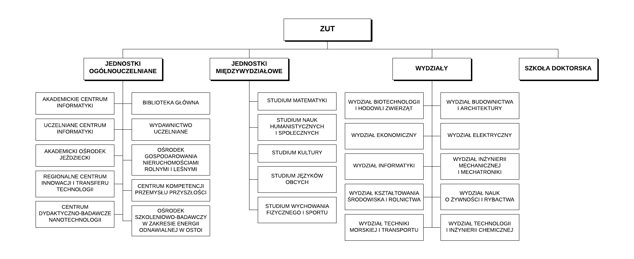

**Schemat struktury organizacyjnej   
Zachodniopomorskiego Uniwersytetu Technologicznego w Szczecinie** (z wyłączeniem administracji)

Załącznik nr 2  
do Regulaminu organizacyjnego ZUT

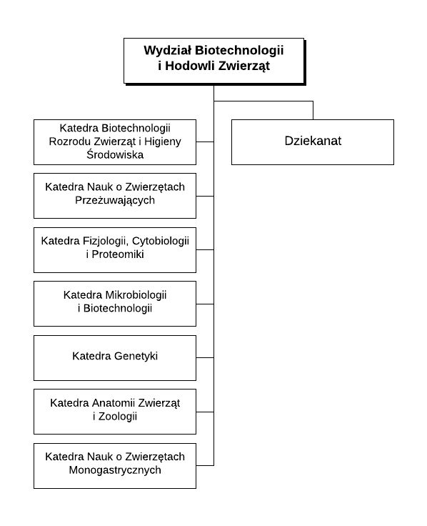

Załącznik nr 3  
do Regulaminu organizacyjnego ZUT

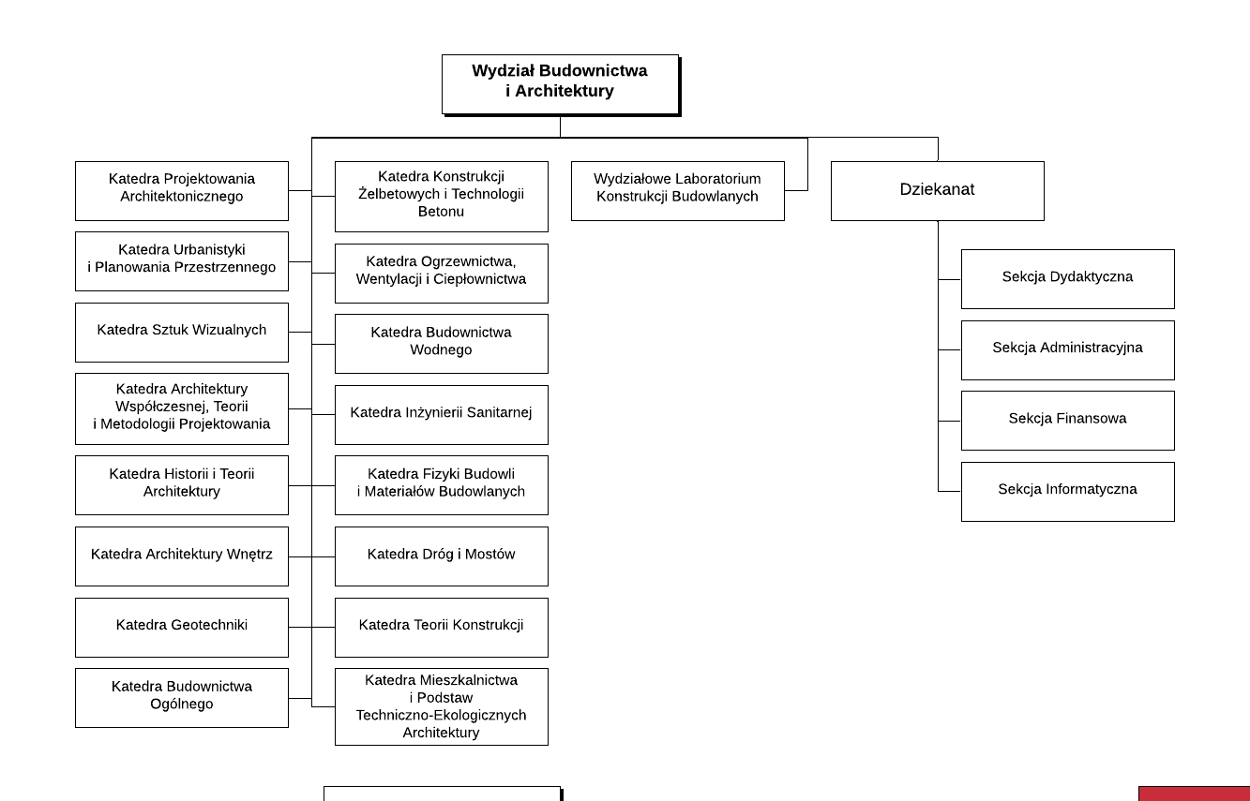

Załącznik nr 4  
do Regulaminu organizacyjnego ZUT

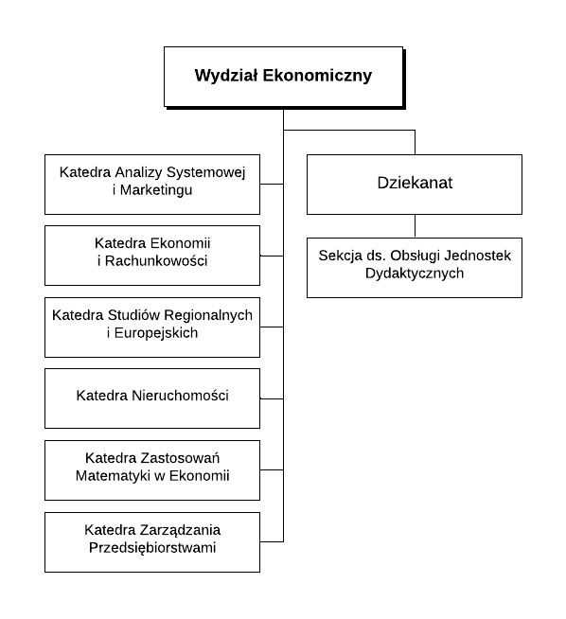

Załącznik nr 5  
do Regulaminu organizacyjnego ZUT

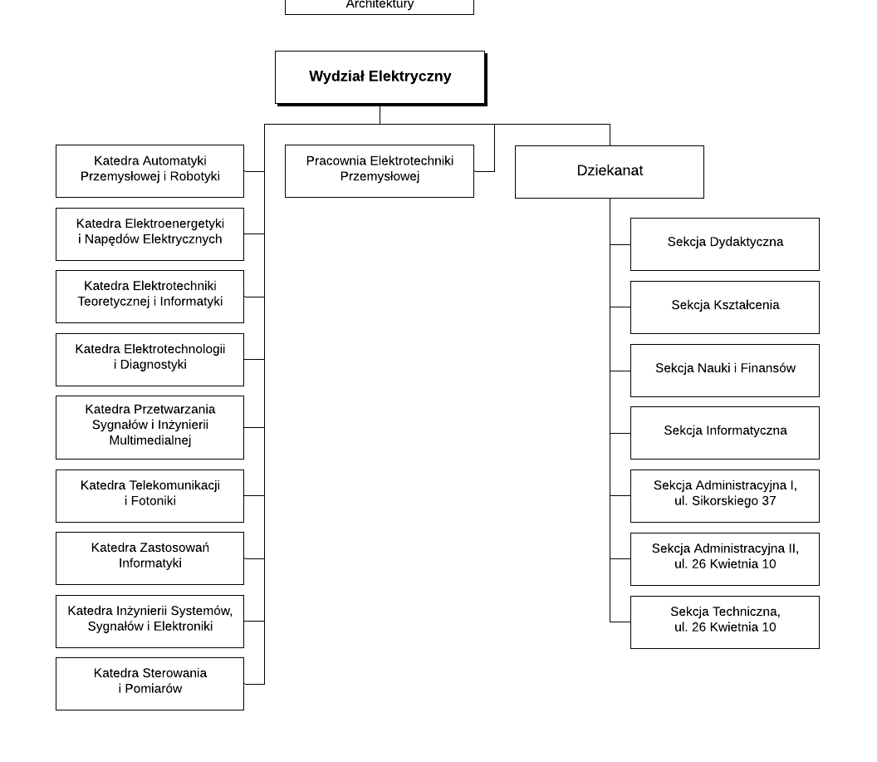

Załącznik nr 6  
do Regulaminu organizacyjnego ZUT

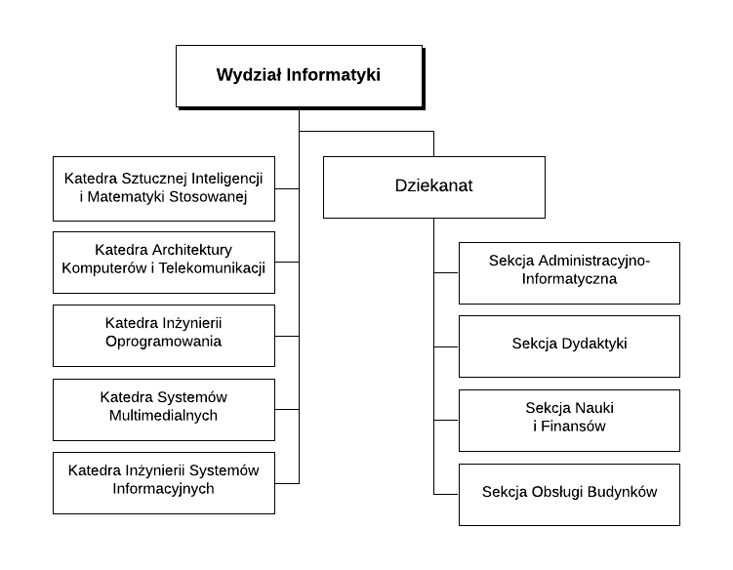

Załącznik nr 7  
do Regulaminu organizacyjnego ZUT

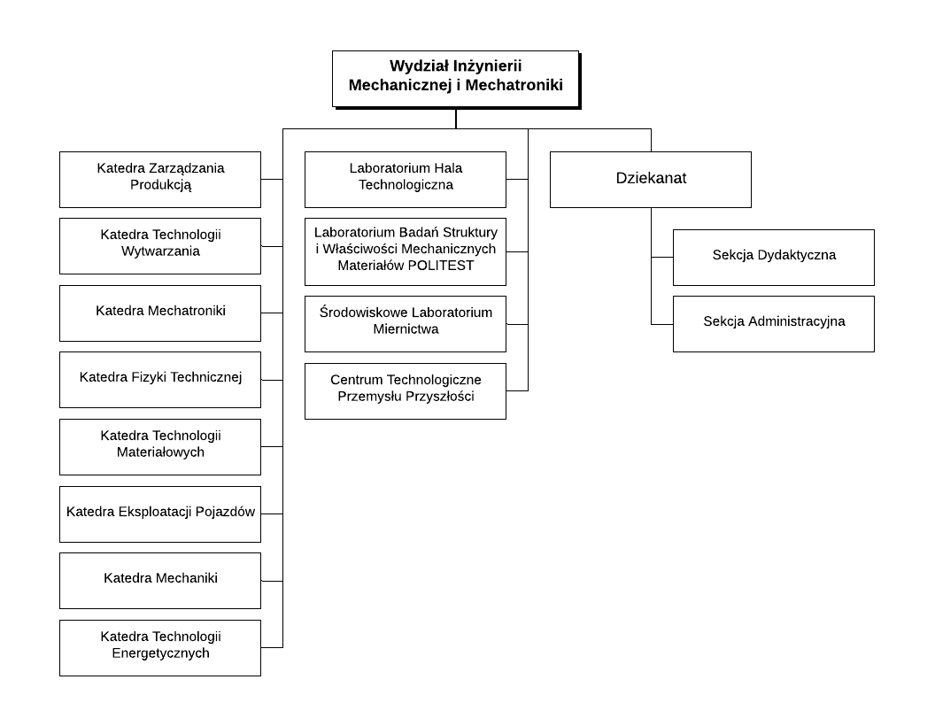

Załącznik nr 8  
do Regulaminu organizacyjnego ZUT

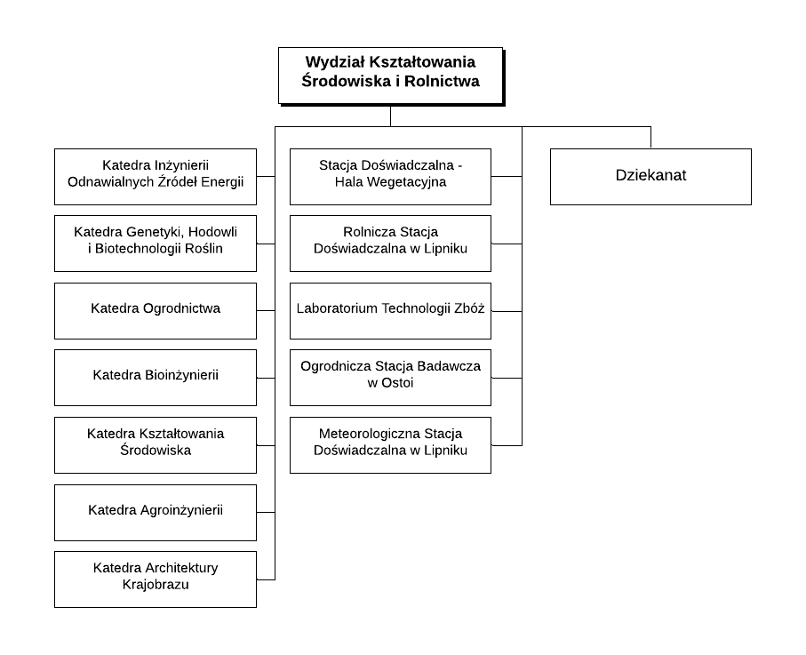

Załącznik nr 9  
do Regulaminu organizacyjnego ZUT

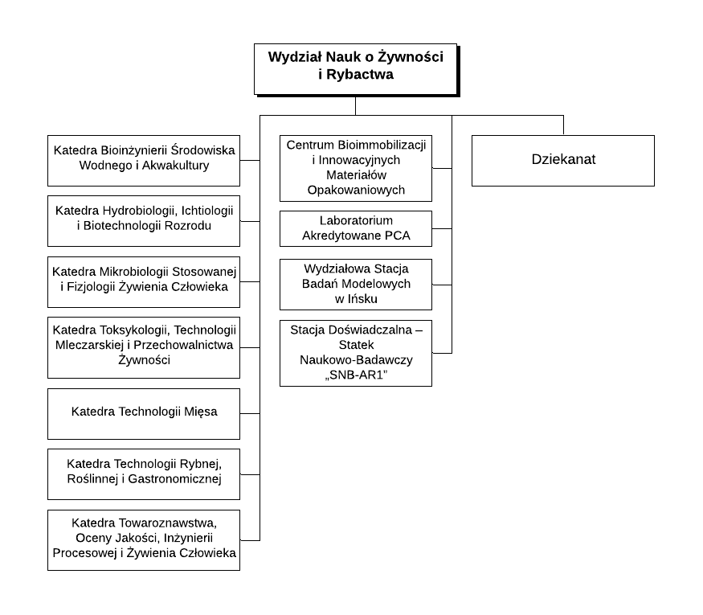

Załącznik nr 10  
do Regulaminu organizacyjnego ZUT

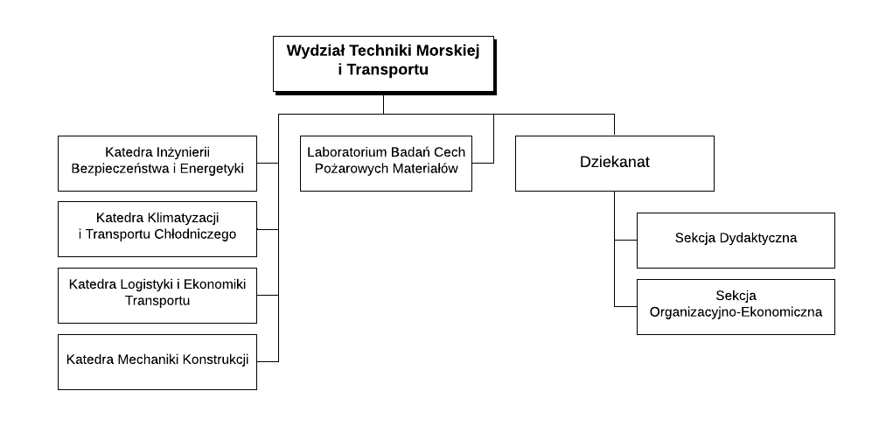

Załącznik nr 11  
do Regulaminu organizacyjnego ZUT

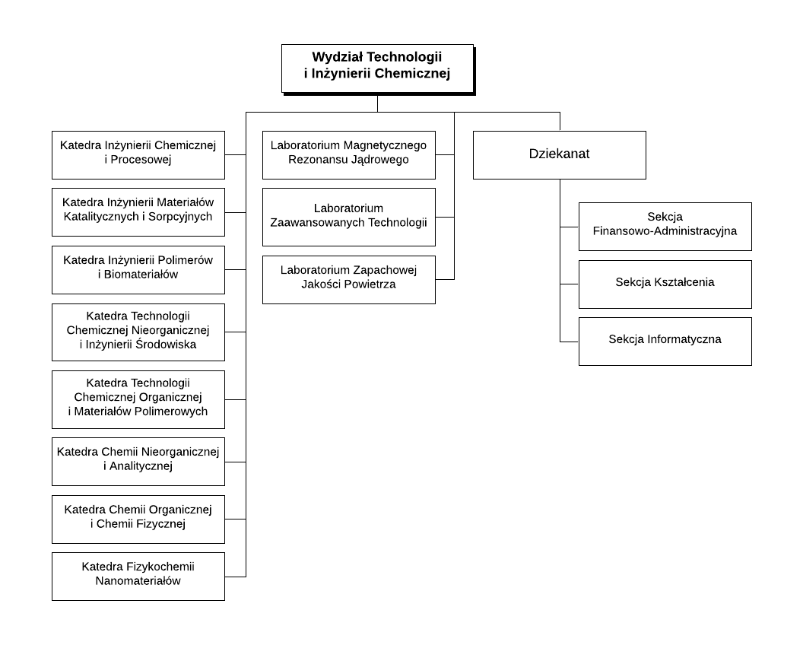

Załącznik nr 12  
do Regulaminu organizacyjnego ZUT

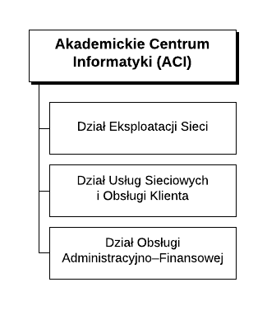

Załącznik nr 13  
do Regulaminu organizacyjnego ZUT

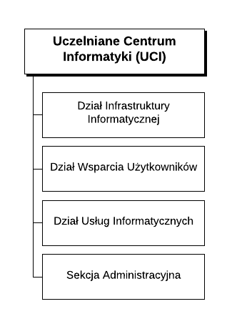

Załącznik nr 14  
do Regulaminu organizacyjnego ZUT

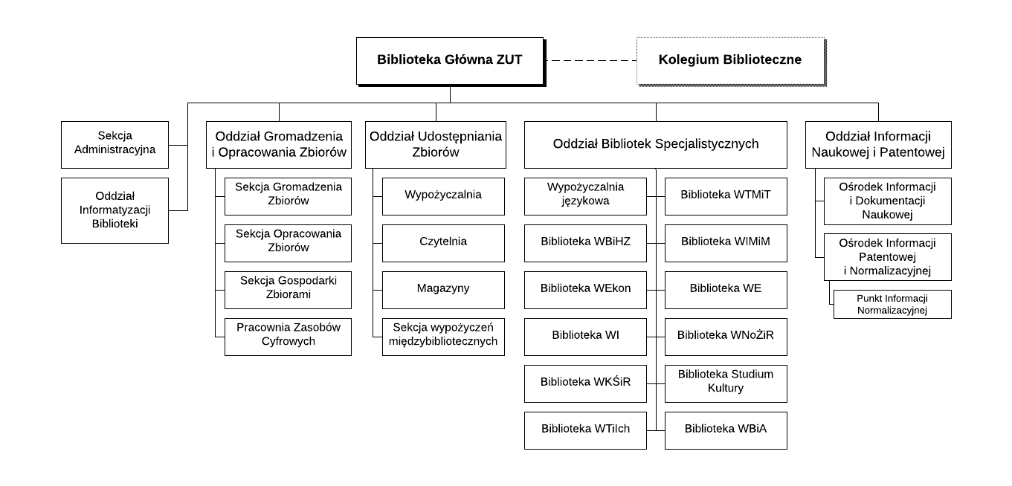

Załącznik nr 15  
do Regulaminu organizacyjnego ZUT

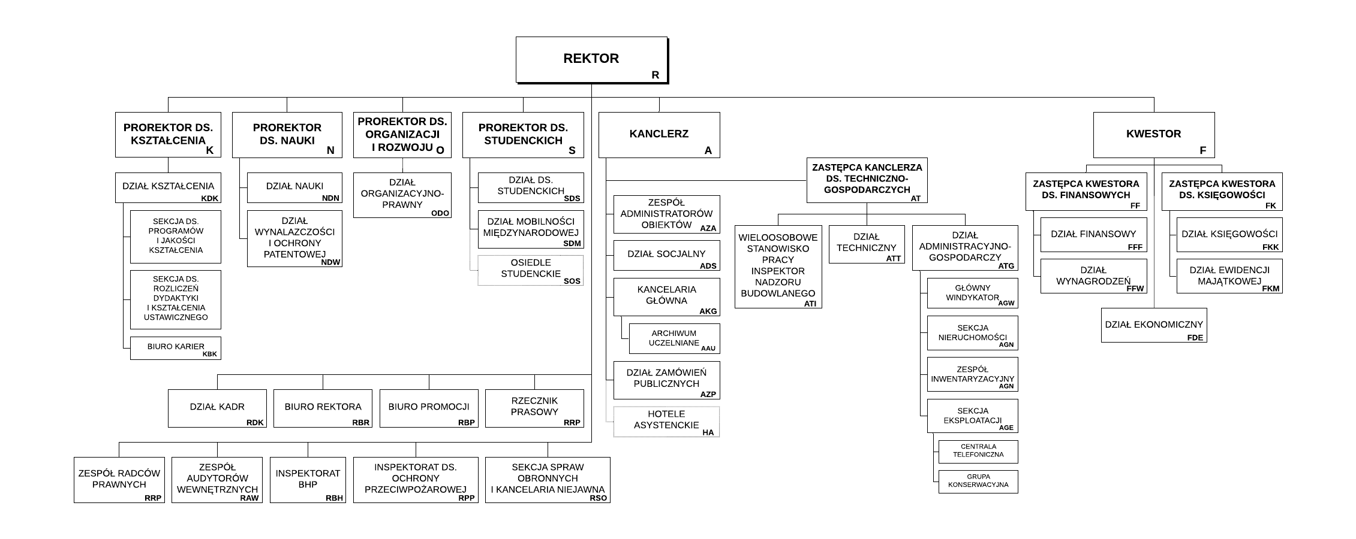

**Schemat struktury organizacyjnej   
administracji centralnej oraz Osiedla Studenckiego i Hoteli Asystenckich  
Zachodniopomorskiego Uniwersytetu Technologicznego w Szczecinie**